光大-祈年养老消费集合资金信托计划
2021年第9月监管报告

项目名称：光大-祈年养老消费集合资金信托计划
委托方：光大兴陇信托有限责任公司
受托方：北京康信君安资产管理有限公司
监管人员：买江
日期：二零二一年十月十日
目录
1项目基本情况 2
2重大事件披露 2
3项目证照、有关批复办理情况及施工进度情况 4
3.1项目证照、有关批复获取情况 4
3.2项目施工进度 5
4印鉴、证照使用情况 7
5合同签订情况 14
6项目销售运营情况 17
6.1当代时光里项目 17
6.2西山上品湾MOMA项目 17
7资金情况 18
7.1当代久运资金情况 18
7.1.1当代久运资金流出情况 18
7.1.2当代久运资金流入情况 21
7.1.3当代久运资金余额 21
7.2宏华伟业资金情况 22
7.2.1宏华伟业资金流出情况 22
7.2.3宏华伟业资金余额 31
附件一 各月份资金流出分类情况表 32
附件二 当代久运9月银行对账单 33
附件三 宏华伟业9月银行对账单 35

为了方便阅读之目的，本报告中将部分名称简写为：
·光大信托：光大兴陇信托有限责任公司
·当代久运：北京当代久运置业有限公司
·宏华伟业：北京宏华伟业房地产开发有限公司
·康信资管：北京康信君安资产管理有限公司

1项目基本情况
（1）当代久运所持标的项目情况
当代久运所持标的项目为位于北京市顺义区李桥镇庄子营村的项目当代时光里项目（云境尚谷园）。项目用地面积49,477.20㎡，为商务金融用地，规划建筑面积约17万平方米，分两期开发，拟建设11栋建筑，当代久运拟整体自持经营，建设养老地产，其中9栋养老公寓，1栋独立商业，1栋商业作为医疗中心。
（2）宏华伟业所持标的项目情况
宏华伟业所持标的项目为位于北京市昌平区阳坊镇温南路与阳八路交汇处的西山上品湾MOMA，项目用地面积约7万平方米，建筑面积约19万平方米，拟建9栋商品住宅楼，3栋商务办公楼及2栋回迁住宅楼。

2重大事件披露
- 光大信托-祈年养老消费集合资金信托计划首笔放款日期为2019年9月27日，根据协议约定，当代久运及宏华伟业应于首期投资款支付满24个月，即2021年9月27日向光大信托指定账户完成资金归集不低于12亿元。当代久运分别于2021年6月11日和2021年9月30日归集金额46,450.00万元、3,167.74万元。截止报告日，当代久运及宏华伟业向光大信托指定账户资金归集差额为70,382.26万元。
- 当代久运于2021年9月16日和2021年9月30日申请提前用归集账户资金还本付息，还款本金分别为44,610.00万元及4,990万元，共计49,600.00万元（即信托计划第一期到九期投入融资款总额）。
- 当代久运于2021年9月17日支付光大信托第三季度利息3,896.54万元。
- 2021年9月8日起，当代久运及宏华伟业停止一切用印及付款，特殊事项单独沟通。

3项目证照、有关批复办理情况及施工进度情况

3.1项目证照、有关批复获取情况
（1）当代时光里项目证照、批复办理进度情况
截至2021年9月30日当代时光里项目证照、有关批复获取情况如下表：
五证及批复 | 获取情况
五证及批复 | 一期 | 二期
不动产权证书（土地证） | 已取得 | 已取得
建设用地规划许可证 | 已取得 | 已取得
建设工程规划许可证 | 已取得 | 未取得
建筑工程施工许可证 | 已取得 | 未取得
房地产开发企业暂定资质证书 | 办理中 | 办理中
预售许可证 | 1#、2#、8#楼已取得 | 未取得
养老机构备案 | 未取得 | 未取得
不动产权证书（房产证） | 未取得 | 未取得
关于办证进度情况说明：截至2021年9月30日一期证照资质办理进度如下：
- 截至目前，当代久运正在办理房地产开发资质延期相关事宜，已完成申报工作，据了解由于当代久运2019年度被政府部门罚款多次并公示，被认定为征信存在问题，导致顺义区建委开会没有审核通过，目前当代久运经办人正在公关处理中，具体情况还需等政府回执。
2）根据企业告知，临空管委会产业发展处已同意养老立项，后续等待精装交付使用后，办理养老资质备案事项（顺义民政局）。
3）目前暂无当代时光里项目二期证照资质办理计划。
（2）截至2021年9月30日西山上品湾MOMA项目证照、批复办理进度情况如下表：
五证及批复 | 获取情况
五证及批复 | 住宅 | 商业（独立） | 办公楼
不动产权证书（土地证） | 已取得 | 已取得 | 已取得
建设用地规划许可证 | 已取得 | 已取得 | 已取得
建设工程规划许可证 | 已取得 | 已取得 | 已取得
建筑工程施工许可证 | 已取得 | 未取得 | 未取得
预售许可证 | 取得  1#、2#、3#、8#、9#、10# | 未取得 | 未取得
不动产权证书（房产证） | 未取得 | 未取得 | 未取得
备注：目前西山上品湾项目尚未开展办理5#、6#、7#楼预售证工作，原因为剩余几栋楼销售模式计划为现售，暂不准备办理预售证。

3.2项目施工进度
截至2021年9月30日，时光里项目施工进度情况为：
项目编号 | 截至2020年9月30日施工进度 | 备注
精装工程 | 1.室内墙地砖施工完成； | 1#、2#
精装工程 | 2.室内首遍涂料施工完成； | 1#、2#
精装工程 | 3.室内SPC地板施工完成90%； | 1#、2#
精装工程 | 4.消防、弱电、空调、网络施工完成95%； | 1#、2#
精装工程 | 5.室内入户门安装施工完成； | 1#、2#
精装工程 | 6.固定家具安装施工完80%； | 1#、2#
注：二期目前尚未开工。

截至2021年9月30日，西山上品湾MOMA项目施工进度情况为：
楼编号 | 截至2021年9月30日施工进度 | 备注
1 | 已封顶，1#楼(8F/-3F)配合精装施工； | 1#、8#楼为项目一期
8 | 已封顶，8#楼(11F/-3F)配合精装施工。 | 1#、8#楼为项目一期
2 | 已封顶，2#楼(11F/-3F)配合精装施工 | 2#至10#为项目二期
3 | 已封顶，3#楼(11F/-3F)厨房卫生间防水施工 | 2#至10#为项目二期
5 | 5#楼（5F/-3F），屋面机房层钢筋完成20%；样板间地垄施工； | 2#至10#为项目二期
6 | 6#楼（5F/-3F），五层东段顶板钢筋完成50%；四层西段顶板钢筋完成100%； | 2#至10#为项目二期
7 | 7#楼(5F/-3F)，防水附加层完成70% | 2#至10#为项目二期
9 | 已封顶，9#楼(13F/-3F)，厨房、卫生间防水完成60% | 2#至10#为项目二期
10 | 已封顶，10#楼(11F/-3F)，厨房、卫生间防水完成60% | 2#至10#为项目二期
11 | 已封顶，11#楼（13F/-1F）：物业验收问题销项502； | 11#12#为回迁房
12 | 已封顶，12#楼（13F/-1F）：物业验收问题销项598； | 11#12#为回迁房
注：详见监理月报

标的项目现场照片
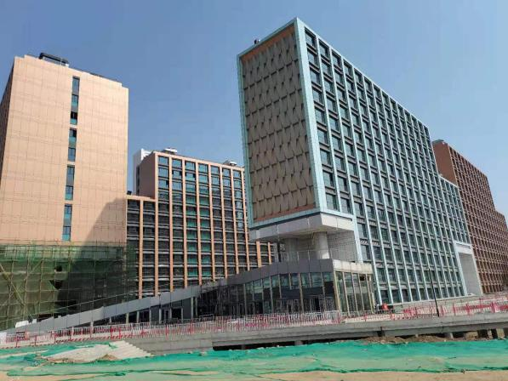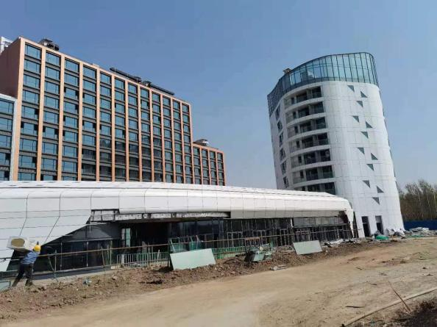
1、时光里项目1#、2#工地现场 2、时光里项目9#工地现场
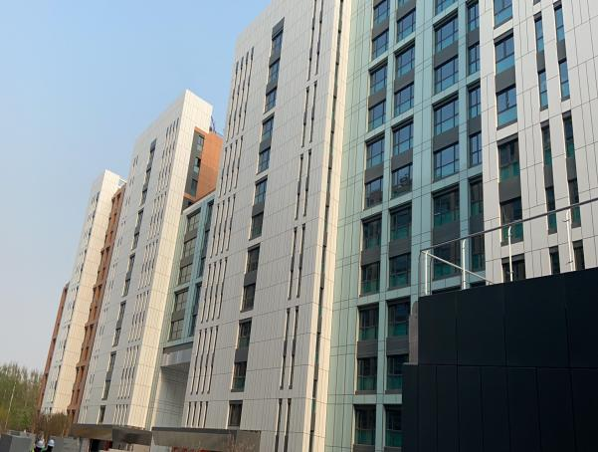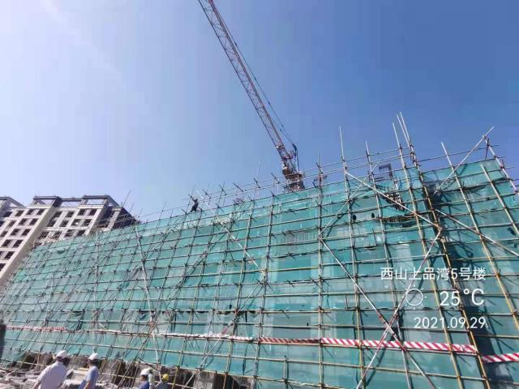
3、时光里项目1号楼 4、西山上品湾MOMA项目5号楼现场
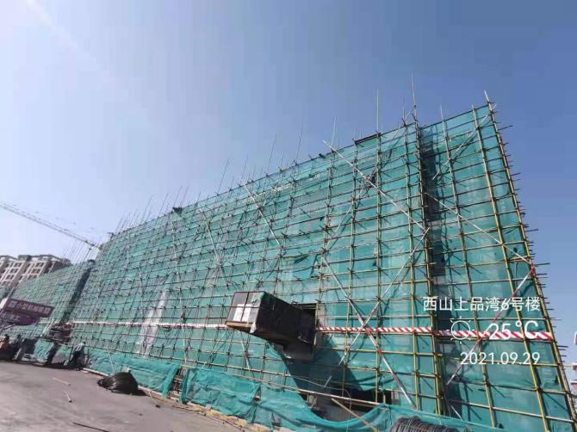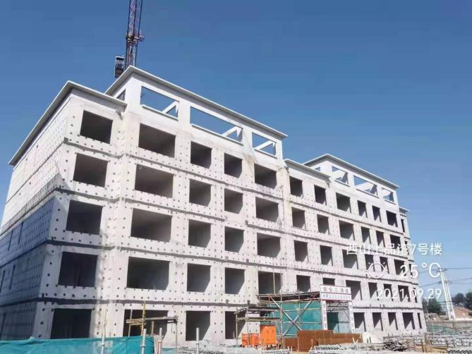
5、西山上品湾MOMA项目6号楼工地现场 6、西山上品湾MOMA项目7号楼现场

4印鉴、证照使用情况
对于印鉴、证照的使用，项目公司人员按照监管协议规定，履行印鉴、证照使用流程，填写印鉴、证照使用登记表，康信资管监管人员了解用印事由，如需经光大信托有关人员审批的事项，待光大信托有关人员批复后方给予配合。2021年9月1日至2021年9月30日期间，印鉴、证照使用情况详见下表：
2021年9月当代久运印鉴、证照使用登记表
用印日期 | 印鉴名称 | 用印事由 | 用印材料及份数 | 经办人 | 监印人
2021/9/7 | 公章 | 当代久运申请电力验收用印 | 电力验收申请表、发电需不动产权证复印件用印 | 工程部袁龙春 | 范晓旭、买江
2021/9/8 | 公章、人名章 | 当代久运申请薪福通立账用印 | 北京当代久运发薪系统升级立账事宜 | 人资远山 | 范晓旭、买江
2021/9/14 | 公章、人名章 | 当代久运提前还款申请书用印 | 提前还款申请书 | 财务部范晓旭 | 范晓旭、买江
2021/9/16 | 公章、人名章 | 当代久运提前还款申请书用印 | 提前还款申请书 | 财务部范晓旭 | 范晓旭、买江
2021/9/29 | 公章、人名章 | 当代久运提前还款申请书用印 | 提前还款申请书 | 财务部范晓旭 | 范晓旭、买江

2021年9月宏华伟业印鉴、证照使用登记表
用印日期 | 印鉴名称 | 用印事由 | 用印材料及份数 | 经办人 | 监印人
2021/9/2 | 公章 | 宏华伟业按揭贷款银行授信用印 | 邮政储蓄授信 | 财务部/梁宇 | 梁宇、买江
2021/9/6 | 公章 | 宏华伟业低压方案补录资料用印 | 低压方案拆分补录资料（批量方案修改申请、低压批量新装提示表）、法人身份证、营业执照 | 经开/单继腾 | 梁宇、买江
2021/9/7 | 发票专用章 | 宏华伟业发票用印 | 发票用印4户 | 财务部/梁宇 | 梁宇、买江
2021/9/9 | 公章、财务章、法人章 | 宏华伟业支款凭条用印 | 支款凭条用款申请(财务章、法人章）、项目用款申请（公章） | 财务部/朱子健 | 梁宇、买江
2021/9/13 | 公章 | 宏华伟业网签补录用印 | 16户补录申请、补录明细表、情况说明 | 财务部/朱子健 | 梁宇、买江
2021/9/22 | 公章 | 宏华伟业补录用印 | 24户补录申请、补录明细表 | 财务部/朱子健 | 梁宇、买江
2021/9/22 | 公章 | 宏华伟业补录用印 | 40户撤销说明、补录明细表 | 财务部/朱子健 | 梁宇、买江
2021/9/30 | 公章 | 宏华伟业按揭贷款用印 | 北京农商行昌平支行-个人银行贷款担保合作协议补充说明一式2份；北京农商银行-个人购房贷款担保合作协议；北京银行-个人一手房按揭贷款9户；广发银行-个人房屋按揭贷款合同；建设银行-个人住房借款合同；建设银行-个人住房组合贷款借款合同补充协议；农商行-个人按揭贷款借款合同2户；售房人银行开户情况说明6户；中央国家机关住房公积金贷款收押合同4户；北京市住房公积金个人住房贷款借款合同；北京市住房公积金个人住房贷款收证合同； | 财务部/梁宇 | 梁宇、买江
2021/9/30 | 发票专用章 | 宏华伟业发票用印 | 11户客户购房发票 | 财务部/梁宇 | 梁宇、买江
2021/9/30 | 公章 | 宏华伟业客户签订购房终止合同用印 | 客户孙冬梅退网签资料（《北京市商品房预售合同终止协议》、《商品房预售合同备案解除申请表》、《商品房预售合同联机备案表》、《孙冬梅退网签授权委托书》、《北京市商品房预售合同解除协议》、《注销网签提供建委无贷款声明》；《孙冬梅身份证扫描件》 | 财务部/梁宇（代） | 梁宇、买江

5合同签订情况
2021年9月1日至2021年9月30日期间，当代久运无签订合同，宏华伟业无签订合同。

6项目销售运营情况

6.1当代时光里项目
截至2021年9月末，当代时光里项目尚未正式对外销售，目前正在开展销售前期蓄客工作。产品销售暂定价1K样板间158万元，2K样板间180-220万元不等，项目整体行销方案当代节能已审核过会同意。现正式入职包括销售经理8人，策划经理1人，讲解员2人；
当代时光里服务运营情况：目前已完成社区运营成本测算，并上报运营方案审批、运营工作铺排与思路集团已经同意，需就运营成本跟成本部门进行交底。
会员登记已启动，目前正在与太平人寿合作，带渠道客户来项目参观，目前储备高意向客户，已登记参观及缴纳押金意向客户155组。

6.2西山上品湾MOMA项目
根据宏华伟业提供给我方的相关台账，截至2021年9月30日，西山上品湾项目已取得预售证的可售套数共计552套，可售面积共计65,272.58平方米。
截至2021年10月10日销售情况汇总表
销售状态 | 套数 | 建筑面积（㎡） | 最终成交总价（元） | 回款额（元）
小定 | 0 | 0 | 0 | 0
认购 | 7 | 968 | 35,622,364 | 27,932,364
草签 | 30 | 4,103 | 152,797,466 | 120,937,466
网签 | 393 | 53,004 | 1,824,551,211 | 1,687,471,211
合计 | 430 | 58,074.85 | 2,012,971,041.00 | 1,836,341,041.00
住宅剩余货值 |  | 1,103,900,842.65
全部剩余货值 |  | 1,579,586,092.65
备注：
1、网签套数含工程款抵房屋一套，网签日期2020年8月28日，面积135.09平方米，抵款售价3,975,810.00元，已付工程款0.00元 2、网签套数含村民放弃拆迁款换购房屋一套，网签日期2020年9月8日，面积123.88平方米，抵款售价3,948,760.00元
3、认购套数含工程款抵房屋三套，认购日期2020年12月25日和12月28日，面积396.41平方米，抵款售价12,037,249.00元，已付工程款0.00元（备注：经核查企业提供销售台账发现本月新增工程款抵房三套，其中两套用于抵消宏华伟业与北京建工渤海建设有限公司总包工程合同款，另外一套应收当代节能子公司张家口彭龙房地产开发有限公司，由于该公司经营困难，尚不知何时能归还该笔欠款，挂账应收处理，上述三份协议签署中，暂时未提供给我方，请知悉。）

7资金情况
以下数据以项目公司提供的付款申请单、资金流水、以及监管人员通过可控网银查询对账为准确定，各数据互相印证方采用，因监管人员不参与项目公司会计记账工作，对于款项会计记账科目划分无法确定，本报告中各款项类型划分，以项目公司提供的材料为准，不以会计记账原则划分。

7.1当代久运资金情况

7.1.1当代久运资金流出情况
2021年9月1日至9月30日，监管范围内当代久运资金流出额共计93,404,720.84元，资金流出具体情况详见资金流出明细表。

（转下页）

2021年9月当代久运资金流出明细表
序号 | 支出日期 | 收款方 | 资金用途 | 金额（元） | 出款行 | 用款类型
1 | 2021/9/4 | 招商银行 | 网银汇款手续费 | 412.68 | 招商银行 | 借款本息及财务费用
2 | 2021/9/4 | 招商银行 | 网上银行服务费 | 50.00 | 招商银行 | 建筑工程费
3 | 2021/9/6 | 金螳螂精装科技（苏州）有限公司 | 金螳螂第第二笔合同款 | 4,500,000.00 | 招商银行 | 建筑工程费
4 | 2021/9/6 | 国艺天成建设工程技术有限公司 | 国艺天成建设工程技术有限司合同款 | 1,500,000.00 | 招商银行 | 建筑工程费
5 | 2021/9/7 | 北京盛世观澜展览展示有限公司 | 营销费用 | 31,000.00 | 招商银行 | 营销费
6 | 2021/9/7 | 绿色火种装饰工程（北京）有限公司 | 绿色火种装饰工程（北京）有限公司合同款 | 387,218.49 | 招商银行 | 建筑工程费
7 | 2021/9/7 | 绿建建筑材料贸易（天津）有限公司 | 绿建建筑材料贸易（天津）有限公司合同款 | 366,663.90 | 招商银行 | 建筑工程费
8 | 2021/9/7 | 中业华宇建筑工程有限公司 | 中业华宇建筑工程有限公司合同款 | 357,327.27 | 招商银行 | 建筑工程费
9 | 2021/9/7 | 北京天朗汇丰环境检测有限公司 | 北京天朗汇丰环境检测有限公司环境检测费用 | 7,800.00 | 招商银行 | 建筑工程费
10 | 2021/9/7 | 苍穹数码技术股份有限公司 | 前期成本支付 | 12,427.00 | 招商银行 | 前期费
11 | 2021/9/7 | 北京顺天顺水市政工程有限公司 | 时光里项目8月份工地水费 | 56,166.58 | 招商银行 | 管理费
12 | 2021/9/7 | 北京恒扉嘉泰建设工程有限公司 | 前期成本支付 | 60,000.00 | 招商银行 | 前期费
13 | 2021/9/7 | 北京市顺义区规划测绘设计所 | 前期成本支付 | 107,053.00 | 招商银行 | 前期费
14 | 2021/9/7 | 北京仪线连天防雷检测有限公司 | 前期成本支付 | 56,226.00 | 招商银行 | 前期费
15 | 2021/9/7 | 中国建筑科学研究院有限公司 | 合同款 | 58,000.00 | 招商银行 | 建筑工程费
16 | 2021/9/7 | 绿建建筑材料贸易（天津）有限公司 | 合同款 | 113,192.80 | 招商银行 | 建筑工程费
17 | 2021/9/7 | 绿建建筑材料贸易（天津）有限公司 | 合同款 | 145,624.99 | 招商银行 | 建筑工程费
18 | 2021/9/7 | 中国建筑科学研究院有限公司 | 合同款 | 68,000.00 | 招商银行 | 建筑工程费
19 | 2021/9/7 | 深圳市大森设计有限公司 | 合同款 | 581,580.00 | 招商银行 | 建筑工程费
20 | 2021/9/7 | 北京中建华威建设发展有限公司 | 合同款 | 600,000.00 | 招商银行 | 建筑工程费
21 | 2021/9/7 | 深圳市大森设计有限公司 | 合同款 | 581,580.00 | 招商银行 | 建筑工程费
22 | 2021/9/7 | 国家税务总局北京市顺义区税务局 | 国家金库北京市分库 | 40,567.06 | 招商银行 | 税费
23 | 2021/9/13 | 国家税务总局北京市顺义区税务局 | 国家金库北京市分库 | 23,137.53 | 招商银行 | 税费
24 | 2021/9/16 | 光大兴陇信托有限责任公司 | 支付第三季度利息 | 14,304,473.33 | 招商银行 | 借款本息及财务费用
25 | 2021/9/17 | 光大兴陇信托有限责任公司 | 支付第三季度利息 | 24,660,906.67 | 招商银行 | 借款本息及财务费用
26 | 2021/9/26 | 北京天源建筑工程有限责任公司 | 总包合同工程进度款 | 1,308,596.73 | 招商银行 | 建筑工程费
27 | 2021/9/26 | 北京天源建筑工程有限责任公司 | 总包合同工程进度款 | 11,777,370.59 | 招商银行 | 建筑工程费
28 | 2021/9/28 | 北京住房公积金管理中心 | 公积金委托收款 | 21,924.00 | 招商银行 | 管理费
29 | 2021/9/30 | 光大兴陇信托有限责任公司 | 差额备付金 | 31,500,000.00 | 招商银行 | 借款本息及财务费用
30 | 2021/9/30 | 光大兴陇信托有限责任公司 | 差额备付金 | 177,422.22 | 招商银行 | 借款本息及财务费用
合 计 |  |  |  | 93,404,720.84 | ——

7.1.2当代久运资金流入情况
2021年9月1日至9月30日，监管范围内当代久运资金流入额共计94,336,838.41元，资金流入具体情况详见资金流入明细表：
2021年9月当代久运资金流入明细表
序号 | 流入日期 | 付款方 | 款项类型 | 金额 | 款项来源 | 收款行
1 | 2021/9/3 | 当代节能置业股份有限公司 | 往来款 | 10,000,000.00 | 北京当代久运置业有限公司 | 招商银行
2 | 2021/9/7 | 支付平台退款 | 其他 | 581,580.00 | 招商银行 | 招商银行
3 | 2021/9/16 | 当代节能置业股份有限公司 | 往来款 | 14,304,473.33 | 北京当代久运置业有限公司 | 招商银行
4 | 2021/9/17 | 当代节能置业股份有限公司 | 往来款 | 24,660,000.00 | 北京当代久运置业有限公司 | 招商银行
5 | 2021/9/21 | 民生银行昌平支行 | 利息 | 20.81 | 民生银行昌平支行 | 民生银行
6 | 2021/9/21 | 招商银行 | 利息 | 764.27 | 招商银行 | 招商银行
7 | 2021/9/26 | 北京当代久运置业有限公司 | 招商银行 | 13,090,000.00 | 北京当代久运置业有限公司 | 招商银行
8 | 2021/9/29 | 北京当代久运置业有限公司 | 招商银行 | 31,700,000.00 | 北京当代久运置业有限公司 | 招商银行
合计 |  |  |  | 94,336,838.41

7.1.3当代久运资金余额
根据当代久运提供的银行对账单，截至2021年9月30日，当代久运各资金账户余额总计1,070,424.85元，各账户余额见下表。
截至2021年9月30日当代久运各银行账户余额汇总
序号 | 开户行 | 账号 | 余额（元） | 备注
1 | 招商银行北京静安里支行 | 110920723210501 | 933,591.77 | ——
2 | 渤海银行北京分行 | 2002887384000219 | 0.00 | 2019年10月23日已销户
3 | 民生银行昌平支行 | 631407239 | 8,896.81 | ——
4 | 宁波银行经济开发区支行 | 77160122000003401 | 127,936.27
合计 |  | —— | 1,070,424.85 | ——

7.2宏华伟业资金情况

7.2.1宏华伟业资金流出情况
2021年9月1日至9月30日，监管范围内宏华伟业资金流出额共计117,223,651.10元，资金流出具体情况详见资金流出明细表。
2021年9月宏华伟业资金流出明细表
序号 | 支付时间 | 收款方 | 资金用途 | 金额（元） | 出款行 | 用款类型
1 | 2021/9/4 | 招商银行 | 网银汇款手续费 | 489.21 | 招行静安里支行0802 | 借款本息及财务费用
2 | 2021/9/4 | 招商银行 | 网上银行服务费 | 50.00 | 招行静安里支行0802 | 借款本息及财务费用
3 | 2021/9/4 | 刘宇宁 | 退定金 | 50,000.00 | 招行静安里支行0802 | 收费退缴
4 | 2021/9/4 | 郭丰超 | 退定金 | 10,000.00 | 招行静安里支行0802 | 收费退缴
5 | 2021/9/4 | 郭丰超 | 退定金 | 10,000.00 | 招行静安里支行0802 | 收费退缴
6 | 2021/9/4 | 王月琴 | 退定金 | 50,000.00 | 招行静安里支行0802 | 收费退缴
7 | 2021/9/4 | 张红梅 | 退定金 | 100,000.00 | 招行静安里支行0802 | 收费退缴
8 | 2021/9/4 | 栾乔 | 退定金 | 50,000.00 | 招行静安里支行0802 | 收费退缴
9 | 2021/9/4 | 冯锋 | 退定金 | 50,000.00 | 招行静安里支行0802 | 收费退缴
10 | 2021/9/4 | 曹建 | 退定金 | 10,000.00 | 招行静安里支行0802 | 收费退缴
11 | 2021/9/6 | 北京国网华商电力工程有限公司 | 合同款 | 10,000,000.00 | 招行静安里支行0802 | 建筑工程费
12 | 2021/9/6 | 航天信亿（北京）科技有限公司 | 软件款 | 18,000.00 | 招行静安里支行0802 | 建筑工程费
13 | 2021/9/6 | 北京建工博海建设有限公司 | 合同款 | 10,000,000.00 | 招行静安里支行0802 | 建筑工程费
14 | 2021/9/6 | 天润当代建筑装饰工程（北京）有限公司 | 合同款 | 3,500,000.00 | 招行静安里支行0802 | 建筑工程费
15 | 2021/9/6 | 中航勘察设计研究院有限公司 | 合同款 | 100,000.00 | 招行静安里支行0802 | 建筑工程费
16 | 2021/9/6 | 北京众博瑞工程咨询有限公司 | 合同款 | 110,000.00 | 招行静安里支行0802 | 建筑工程费
17 | 2021/9/6 | 刘睿 | 退定金及认购金 | 297,000.00 | 招行静安里支行0802 | 收费退缴
18 | 2021/9/6 | 梁宇 | 交通费 | 11,645.94 | 招行静安里支行0802 | 管理费
19 | 2021/9/6 | 王立志 | 餐费 | 23,967.00 | 招行静安里支行0802 | 管理费
20 | 2021/9/6 | 领先未来科技集团有限公司 | 办公用品 | 2,925.00 | 招行静安里支行0802 | 管理费
21 | 2021/9/6 | 领先未来科技集团有限公司 | 办公用品 | 3,830.62 | 招行静安里支行0802 | 管理费
22 | 2021/9/6 | 光通合创（北京）网络科技有限公司 | 通讯费 | 4,000.00 | 招行静安里支行0802 | 管理费
23 | 2021/9/6 | 北京立拓科技有限公司 | 合同款 | 9,900.00 | 招行静安里支行0802 | 建筑工程费
24 | 2021/9/6 | 北京联惠达科技有限公司 | 维护费 | 56,096.00 | 招行静安里支行0802 | 建筑工程费
25 | 2021/9/6 | 胡鑫 | 交通费 | 4,126.66 | 招行静安里支行0802 | 管理费
26 | 2021/9/6 | 北京京林园林集团有限公司 | 园林养护费 | 31,828.00 | 招行静安里支行0802 | 建筑工程费
27 | 2021/9/6 | 深圳市明源云科技有限公司北京分公司 | 软件服务费 | 5,130.00 | 招行静安里支行0802 | 建筑工程费
28 | 2021/9/6 | 深圳市明源云科技有限公司北京分公司 | 软件服务费 | 4,125.00 | 招行静安里支行0802 | 建筑工程费
29 | 2021/9/6 | 北京祥和雅苑花卉有限公司 | 绿植租摆费 | 4,200.00 | 招行静安里支行0802 | 营销费
30 | 2021/9/6 | 北京东方印艺国际文化传媒有限责任公司 | 合同款 | 60,800.00 | 招行静安里支行0802 | 建筑工程费
31 | 2021/9/6 | 青田艺术装饰（北京）有限公司 | 合同款 | 49,500.00 | 招行静安里支行0802 | 建筑工程费
32 | 2021/9/6 | 北京绿建动力商业运营管理有限公司 | 合同款 | 75,000.00 | 招行静安里支行0802 | 建筑工程费
33 | 2021/9/6 | 天津寰宇鼎丰文化传媒有限公司 | 合同款 | 46,000.00 | 招行静安里支行0802 | 建筑工程费
34 | 2021/9/6 | 北京环宇嘉信文化传播有限公司 | 合同款 | 239,170.00 | 招行静安里支行0802 | 建筑工程费
35 | 2021/9/6 | 北京盛通达汽车租赁有限公司 | 大巴租赁 | 5,000.00 | 招行静安里支行0802 | 管理费
36 | 2021/9/6 | 北京链家高策房地产经纪有限公司 | 合同款 | 500,000.00 | 招行静安里支行0802 | 营销费
37 | 2021/9/6 | 北京我爱我家房地产经纪有限公司 | 合同款 | 500,000.00 | 招行静安里支行0802 | 营销费
38 | 2021/9/6 | 北京美安居科技有限公司 | 合同款 | 500,000.00 | 招行静安里支行0802 | 营销费
39 | 2021/9/6 | 北京西山印象网络科技有限公司 | 合同款 | 60,000.00 | 招行静安里支行0802 | 营销费
40 | 2021/9/6 | 北京泰越广告传媒有限公司 | 合同款 | 250,000.00 | 招行静安里支行0802 | 营销费
41 | 2021/9/6 | 北京晓声文化传媒有限公司 | 合同款 | 92,400.00 | 招行静安里支行0802 | 营销费
42 | 2021/9/6 | 北京隆晖方圆广印科技有限公司 | 合同款 | 75,192.48 | 招行静安里支行0802 | 营销费
43 | 2021/9/6 | 北京环宇嘉信文化传播有限公司 | 合同款 | 185,269.00 | 招行静安里支行0802 | 营销费
44 | 2021/9/6 | 北京航天金税技术有限公司 | 北京航天金税技术有限公司 | 280.00 | 北京农商行兴昌支行 | 管理费
45 | 2021/9/7 | 北京京东世纪信息技术有限公司 | 采购京东卡 | 50,000.00 | 工行运河迎宾支行 | 营销费
46 | 2021/9/7 | 北京京东世纪信息技术有限公司 | 采购京东卡 | 50,000.00 | 工行运河迎宾支行 | 营销费
47 | 2021/9/7 | 北京京东世纪信息技术有限公司 | 采购京东卡 | 50,000.00 | 工行运河迎宾支行 | 营销费
48 | 2021/9/7 | 北京京东世纪信息技术有限公司 | 采购京东卡 | 50,000.00 | 工行运河迎宾支行 | 营销费
49 | 2021/9/7 | 北京京东世纪信息技术有限公司 | 采购京东卡 | 50,000.00 | 工行运河迎宾支行 | 营销费
50 | 2021/9/7 | 北京京东世纪信息技术有限公司 | 采购京东卡 | 50,000.00 | 工行运河迎宾支行 | 营销费
51 | 2021/9/7 | 北京京东世纪信息技术有限公司 | 采购京东卡 | 50,000.00 | 工行运河迎宾支行 | 营销费
52 | 2021/9/7 | 北京京东世纪信息技术有限公司 | 采购京东卡 | 18,250.00 | 工行运河迎宾支行 | 营销费
53 | 2021/9/7 | 北京京东世纪信息技术有限公司 | 采购京东卡 | 50,000.00 | 工行运河迎宾支行 | 营销费
54 | 2021/9/7 | 北京京东世纪信息技术有限公司 | 采购京东卡 | 50,000.00 | 工行运河迎宾支行 | 营销费
55 | 2021/9/7 | 北京京东世纪信息技术有限公司 | 采购京东卡 | 50,000.00 | 工行运河迎宾支行 | 营销费
56 | 2021/9/7 | 北京京东世纪信息技术有限公司 | 采购京东卡 | 50,000.00 | 工行运河迎宾支行 | 营销费
57 | 2021/9/7 | 北京京东世纪信息技术有限公司 | 采购京东卡 | 50,000.00 | 工行运河迎宾支行 | 营销费
58 | 2021/9/7 | 北京京东世纪信息技术有限公司 | 采购京东卡 | 50,000.00 | 工行运河迎宾支行 | 营销费
59 | 2021/9/7 | 燕京 | 交通费 | 8,902.00 | 招行静安里支行0802 | 管理费
60 | 2021/9/7 | 北京审信曲信通税务师事务所有限责任公司 | 合同款 | 15,000.00 | 招行静安里支行0802 | 管理费
61 | 2021/9/7 | 北京曲信会计师事务所有限责任公司 | 合同款 | 11,000.00 | 招行静安里支行0802 | 管理费
62 | 2021/9/7 | 王新哲 | 物资采购 | 17,781.16 | 招行静安里支行0802 | 管理费
63 | 2021/9/7 | 北京隆晖方圆广印科技有限公司 | 合同款 | 42,920.00 | 招行静安里支行0802 | 营销费
64 | 2021/9/7 | 北京新屋科技有限公司 | 合同款 | 100,000.00 | 招行静安里支行0802 | 营销费
65 | 2021/9/10 | 国家税务总局北京市昌平区税务局 | 税费 | 905.58 | 北京农商行兴昌支行 | 税费
66 | 2021/9/10 | 国家税务总局北京市昌平区税务局 | 税费 | 21,733.44 | 北京农商行兴昌支行 | 税费
67 | 2021/9/10 | 国家税务总局北京市昌平区税务局 | 个人所得税 | 362.22 | 北京农商行兴昌支行 | 税费
68 | 2021/9/10 | 国家税务总局北京市昌平区税务局 | 个人所得税 | 10,718.61 | 北京农商行兴昌支行 | 税费
69 | 2021/9/14 | 工商银行 | 财智账户卡普通卡年费 | 100.00 | 工行运河迎宾支行 | 借款本息及财务费用
70 | 2021/9/14 | 国家税务总局北京市昌平区税务局 | 税费 | 30,739.46 | 北京农商行兴昌支行 | 税费
71 | 2021/9/15 | 北京市昌平区财政局 | 待报解库行联网款项-电子缴库 | 5,226,963.72 | 北京农商行兴昌支行 | 税费
72 | 2021/9/16 | 当代节能置业股份有限公司 | 支付光大利息 | 10,000,000.00 | 民生银行西大望路支行 | 往来款
73 | 2021/9/17 | 当代节能置业股份有限公司 | 支付光大利息 | 22,500,000.00 | 民生银行西大望路支行 | 往来款
74 | 2021/9/18 | 黄玉青 | 退定金 | 60,000.00 | 招行静安里支行0802 | 收费退缴
75 | 2021/9/18 | 韦立东 | 退定金 | 50,000.00 | 招行静安里支行0802 | 收费退缴
76 | 2021/9/18 | 贾淑兰 | 退定金 | 20,000.00 | 招行静安里支行0802 | 收费退缴
77 | 2021/9/18 | 李维劼 | 退定金 | 10,000.00 | 招行静安里支行0802 | 收费退缴
78 | 2021/9/18 | 董朝艺 | 退定金 | 50,000.00 | 招行静安里支行0802 | 收费退缴
79 | 2021/9/18 | 郎梅 | 退定金 | 50,000.00 | 招行静安里支行0802 | 收费退缴
80 | 2021/9/18 | 梁乐 | 退定金 | 50,000.00 | 招行静安里支行0802 | 收费退缴
81 | 2021/9/18 | 卢艳娇 | 退定金 | 50,000.00 | 招行静安里支行0802 | 收费退缴
82 | 2021/9/18 | 白鸣 | 退定金 | 50,000.00 | 招行静安里支行0802 | 收费退缴
83 | 2021/9/18 | 董瑞瑞 | 退定金 | 10,000.00 | 招行静安里支行0802 | 收费退缴
84 | 2021/9/21 | 民生银行北京营业部 | 宏华伟业归还贷款利息 | 3,277,500.00 | 民生银行北京营业部 | 借款本息及财务费用
85 | 2021/9/21 | 民生银行北京营业部 | 宏华伟业归还贷款利息 | 546,250.00 | 民生银行北京营业部 | 借款本息及财务费用
86 | 2021/9/21 | 民生银行北京营业部 | 宏华伟业归还贷款利息 | 655,500.00 | 民生银行北京营业部 | 借款本息及财务费用
87 | 2021/9/21 | 民生银行北京营业部 | 宏华伟业归还贷款利息 | 1,092,500.00 | 民生银行北京营业部 | 借款本息及财务费用
88 | 2021/9/21 | 民生银行北京营业部 | 宏华伟业归还贷款利息 | 7,101,250.00 | 民生银行北京营业部 | 借款本息及财务费用
89 | 2021/9/21 | 民生银行北京营业部 | 宏华伟业归还贷款利息 | 6,555,000.00 | 民生银行北京营业部 | 借款本息及财务费用
90 | 2021/9/22 | 何俐 | 宏华伟业归还贷款利息 | 10,000.00 | 招行静安里支行0802 | 收费退缴
91 | 2021/9/22 | 陈新龙 | 退定金 | 20,000.00 | 招行静安里支行0802 | 收费退缴
92 | 2021/9/22 | 高嘉乐 | 退定金 | 100,000.00 | 招行静安里支行0802 | 收费退缴
93 | 2021/9/22 | 关爱杰 | 退定金 | 50,000.00 | 招行静安里支行0802 | 收费退缴
94 | 2021/9/22 | 邢军 | 退房款及认购金 | 440,000.00 | 招行静安里支行0802 | 收费退缴
95 | 2021/9/22 | 李昕 | 退定金 | 50,000.00 | 招行静安里支行0802 | 收费退缴
96 | 2021/9/22 | 孙丹 | 退定金 | 47,000.00 | 招行静安里支行0802 | 收费退缴
97 | 2021/9/22 | 杨睿远 | 退认购金 | 250,000.00 | 招行静安里支行0802 | 收费退缴
98 | 2021/9/22 | 杨睿远 | 退房款 | 50,000.00 | 招行静安里支行0802 | 收费退缴
99 | 2021/9/22 | 董晓月 | 退定金 | 50,000.00 | 招行静安里支行0802 | 收费退缴
100 | 2021/9/22 | 谢安琴 | 退定金 | 50,000.00 | 招行静安里支行0802 | 收费退缴
101 | 2021/9/22 | 靳继德 | 退认购金 | 297,000.00 | 招行静安里支行0802 | 收费退缴
102 | 2021/9/22 | 马秋莲 | 退定金 | 50,000.00 | 招行静安里支行0802 | 收费退缴
103 | 2021/9/22 | 杨旭升 | 退定金 | 10,000.00 | 招行静安里支行0802 | 收费退缴
104 | 2021/9/22 | 杨燕华 | 退定金 | 50,000.00 | 招行静安里支行0802 | 收费退缴
105 | 2021/9/22 | 张丽莉 | 退定金 | 20,000.00 | 招行静安里支行0802 | 收费退缴
106 | 2021/9/22 | 张阳 | 退定金 | 100,000.00 | 招行静安里支行0802 | 收费退缴
107 | 2021/9/22 | 张军 | 退定金 | 20,000.00 | 招行静安里支行0802 | 收费退缴
108 | 2021/9/22 | 孙丹 | 退定金 | 47,000.00 | 招行静安里支行0802 | 收费退缴
109 | 2021/9/22 | 董晓月 | 退定金 | 50,000.00 | 招行静安里支行0802 | 收费退缴
110 | 2021/9/26 | 公积金管理中心 | 公积金委托收款 | 22,990.00 | 北京农商行兴昌支行 | 管理费
111 | 2021/9/28 | 工商银行 | 手续费 | 360.00 | 工行运河迎宾支行 | 借款本息及财务费用
112 | 2021/09/29 | 当代节能置业股份有限公司 | 支付光大利息 | 30,000,000.00 | 民生银行西大望路支行 | 往来款
合计 |  |  |  | 117,223,651.10
7.2.2宏华伟业资金流入情况

2021年9月1日至9月30日，监管范围内宏华伟业资金流入额共计195,101,302.74元，资金流入具体情况详见资金流入明细表。
2021年9月宏华伟业资金流入明细表
序号 | 流入日期 | 款项 | 款项类型 | 金额 | 款项来源 | 收款行
1 | 2021/9/1 | 存款 | 销售款 | 1,410,000.00 | 刘颖/02000115980043905 | 民生银行长椿街支行
2 | 2021/9/1 | 银联入账-20210831费20 | 销售款 | 99,980.00 | 北京数字王府井科技有限公司/9911000001541028 | 民生银行西大望路支行
3 | 2021/9/1 | 跨行转出 | 销售款 | 10,000.00 | 潘越/6217000010023498309 | 民生银行西大望路支行
4 | 2021/9/2 | 李明臣10-1-101 | 销售款 | 700,000.00 | 李明臣/6214831059592201 | 民生银行西大望路支行
5 | 2021/9/2 | 存款 | 销售款 | 1,080,000.00 | 郭蕾/6210300026463171 | 民生银行西大望路支行
6 | 2021/9/2 | 款 | 销售款 | 30,000,000.00 | 毅力奔跑置业（北京）有限公司/630920345 | 民生银行西大望路支行
7 | 2021/9/3 | 赵雪锋付2号楼1单元301房款 | 销售款 | 760,000.00 | 赵雪锋/6222620910013131184 | 民生银行西大望路支行
8 | 2021/9/3 | 转账 | 销售款 | 2,500,000.00 | 马越/6210666166009131981 | 民生银行西大望路支行
9 | 2021/9/4 | 存款 | 销售款 | 10,000.00 | 李智/6217230200006253837 | 民生银行西大望路支行
10 | 2021/9/4 | 存款 | 销售款 | 200,000.00 | 李智/6217230200006253837 | 民生银行西大望路支行
11 | 2021/9/4 | 存款 | 销售款 | 90,000.00 | 李智/6217230200006253837 | 民生银行西大望路支行
12 | 2021/9/5 | 房款 | 销售款 | 50,000.00 | 王海艳/6214860114156868 | 民生银行西大望路支行
13 | 2021/9/6 | 购房款 | 销售款 | 50,000.00 | 贾海英/6222080200004603760 | 民生银行西大望路支行
14 | 2021/9/6 | 房款 | 销售款 | 300,000.00 | 孙长华/6210676862209080345 | 民生银行西大望路支行
15 | 2021/9/6 | 银联入账-20210903至20210905费60 | 销售款 | 7,558,799.00 | 北京数字王府井科技有限公司/9911000001541028 | 民生银行西大望路支行
16 | 2021/9/6 | 房款 | 销售款 | 106,000.00 | 王海艳/6222080200005951945 | 民生银行西大望路支行
17 | 2021/9/7 | 银联入账-20210906费20 | 销售款 | 143,980.00 | 北京数字王府井科技有限公司/9911000001541028 | 民生银行西大望路支行
18 | 2021/9/7 | 转账 | 销售款 | 200,000.00 | 刘燕/6222620910056191327 | 民生银行西大望路支行
19 | 2021/9/7 | 转账 | 销售款 | 200,000.00 | 刘燕/6222620910056191327 | 民生银行西大望路支行
20 | 2021/9/7 | 转账 | 销售款 | 100,000.00 | 刘燕/6222620910056191327 | 民生银行西大望路支行
21 | 2021/9/8 | 转账 | 销售款 | 200,000.00 | 刘燕/6222620910056191327 | 民生银行西大望路支行
22 | 2021/9/8 | 转账 | 销售款 | 100,000.00 | 刘燕/6222620910056191327 | 民生银行西大望路支行
23 | 2021/9/8 | 转账 | 销售款 | 200,000.00 | 刘燕/6222620910056191327 | 民生银行西大望路支行
24 | 2021/9/9 | 存款 | 销售款 | 20,000.00 | 齐欢/6222000200127051258 | 民生银行西大望路支行
25 | 2021/9/10 | 银联入账-20210909费60 | 销售款 | 7,712,177.00 | 北京数字王府井科技有限公司/9911000001541028 | 民生银行西大望路支行
26 | 2021/9/10 | 跨行转出 | 销售款 | 500,000.00 | 范子轩/6217003800001057177 | 民生银行西大望路支行
27 | 2021/9/10 | 跨行转出 | 销售款 | 100,000.00 | 范子轩/6217003800001057177 | 民生银行西大望路支行
28 | 2021/9/10 | 忻征 9-2-402 | 销售款 | 50,000.00 | 北京联合嘉华文化发展有限公司/11251001040004032 | 民生银行西大望路支行
29 | 2021/9/11 | 存款 | 销售款 | 1,000,000.00 | 王惠娟/6222000200112277439 | 民生银行西大望路支行
30 | 2021/9/11 | 存款 | 销售款 | 1,000,000.00 | 王惠娟/6222000200112277439 | 民生银行西大望路支行
31 | 2021/9/11 | 存款 | 销售款 | 1,000,000.00 | 王惠娟/6222000200112277439 | 民生银行西大望路支行
32 | 2021/9/11 | 存款 | 销售款 | 1,000,000.00 | 王惠娟/6222000200112277439 | 民生银行西大望路支行
33 | 2021/9/11 | 存款 | 销售款 | 28,944.00 | 王惠娟/6222000200112277439 | 民生银行西大望路支行
34 | 2021/9/12 | 转账 | 销售款 | 50,000.00 | 王伟/622908323094061348 | 民生银行西大望路支行
35 | 2021/9/12 | 转账 | 销售款 | 1,000,000.00 | 张晔/6214850118719621 | 民生银行西大望路支行
36 | 2021/9/12 | 转账 | 销售款 | 1,000,000.00 | 张晔/6214850118719621 | 民生银行西大望路支行
37 | 2021/9/12 | 转账 | 销售款 | 1,000,000.00 | 张晔/6214850118719621 | 民生银行西大望路支行
38 | 2021/9/12 | 转账 | 销售款 | 823,450.00 | 张晔/6214850118719621 | 民生银行西大望路支行
39 | 2021/9/13 | 贷款 | 销售款 | 1,200,000.00 | 秦越/0 | 民生银行长椿街支行
40 | 2021/9/13 | 银联入账-20210910至20210912费140 | 销售款 | 6,877,284.00 | 北京数字王府井科技有限公司/9911000001541028 | 民生银行西大望路支行
41 | 2021/9/14 | 转账 | 销售款 | 30,000.00 | 王秀敏/6222620910055883148 | 民生银行西大望路支行
42 | 2021/9/14 | 转账 | 销售款 | 20,000.00 | 王秀敏/6222620910055883148 | 民生银行西大望路支行
43 | 2021/9/14 | 银联入账-20210913费100 | 销售款 | 7,120,258.00 | 北京数字王府井科技有限公司/9911000001541028 | 民生银行西大望路支行
44 | 2021/9/14 | 2199忻征92402 | 销售款 | 50,000.00 |  | 民生银行西大望路支行
45 | 2021/9/15 | 房款 | 销售款 | 20,000.00 | 朱熙/6214685000580974 | 民生银行西大望路支行
46 | 2021/9/15 | 银联入账-20210914费20 | 销售款 | 2,649,980.00 | 北京数字王府井科技有限公司/9911000001541028 | 民生银行西大望路支行
47 | 2021/9/15 | 当代节能置业股份有限公司 | 往来款 | 5,260,000.00 | 当代节能置业股份有限公司 | 北京农商行兴昌支行
48 | 2021/9/16 | 20210915费100 | 销售款 | 12,469,921.00 | 北京数字王府井科技有限公司/9911000001541028 | 民生银行西大望路支行
49 | 2021/9/16 | 梁瑞京房款 | 销售款 | 50,000.00 | 梁瑞京/6222620910029259409 | 民生银行西大望路支行
50 | 2021/9/17 | 银联入账-20210916费60 | 销售款 | 249,940.00 | 北京数字王府井科技有限公司/9911000001541028 | 民生银行西大望路支行
51 | 2021/9/17 | 梁瑞京房款 | 销售款 | 50,000.00 | 梁瑞京/6222620910029259409 | 民生银行西大望路支行
52 | 2021/9/17 | 当代节能置业股份有限公司 | 往来款 | 12,000,000.00 | 当代节能置业股份有限公司 | 民生银行北京营业部
53 | 2021/9/18 | 购房- | 销售款 | 1,080,000.00 | 凌玉翡/6214680075419539 | 民生银行长椿街支行
54 | 2021/9/20 | 民生银行北京分行 | 利息 | 10,070.34 | 民生银行北京分行 | 民生银行北京营业部
55 | 2021/9/21 | 结息 | 销售款 | 319,461.78 |  | 民生银行长椿街支行
56 | 2021/9/21 | 工商银行 | 利息 | 825.78 | 中国工商银行运河迎宾支行 | 工行运河迎宾支行
57 | 2021/9/21 | 招商银行 | 利息 | 198.98 | 招商银行 | 招行静安里支行0603
58 | 2021/9/21 | 招商银行 | 利息 | 4,747.06 | 招商银行 | 招行静安里支行0802
59 | 2021/9/21 | 北京农商行兴昌支行 | 利息 | 348.84 | 北京农商行兴昌支行 | 北京农商行兴昌支行
60 | 2021/9/21 | 兴业银行昌平支行 | 利息 | 13.89 | 兴业银行昌平支行 | 兴业银行昌平支行
61 | 2021/9/21 | 季度结息 | 利息 | 2,151.94 | 北京农商行阳坊支行 | 北京农商行阳坊支行
62 | 2021/9/21 | 季度结息 | 利息 | 1.20 | 中国建设银行通州分行 | 建行通州分行
63 | 2021/9/22 | BJC9015@杨立谦110108196408136374 | 销售款 | 600,000.00 | 个人住房公积金委托贷款还款资金待结算款项专户/11210101010045179 | 民生银行长椿街支行
64 | 2021/9/22 | 贷款放款（杨立谦） | 销售款 | 410,000.00 | 农行北京东关南里支行/110825 | 民生银行长椿街支行
65 | 2021/9/22 | 企业银行和应急模式业务被支付平台退回 | 其他 | 47,000.00 | 孙丹 | 招行静安里支行0802
66 | 2021/9/22 | 企业银行和应急模式业务被支付平台退回 | 其他 | 50,000.00 | 董晓月 | 招行静安里支行0802
67 | 2021/9/28 | 购房- | 销售款 | 1,080,000.00 | 王惠娟/6214680087558076 | 民生银行长椿街支行
68 | 2021/9/28 | 购房- | 销售款 | 910,000.00 | 任浩/6214680087560254 | 民生银行长椿街支行
69 | 2021/09/18 | 跨行转出 | 销售款 | 358,292.00 | 郭妮娜/4367420011110845243 | 民生银行西大望路支行
70 | 2021/09/18 | 韩欣房款部分首付 | 销售款 | 4,066,210.00 | 韩欣/9558800200152644742 | 民生银行西大望路支行
71 | 2021/09/19 | 跨行转出 | 销售款 | 500,000.00 | 郭妮娜/4367420011110845243 | 民生银行西大望路支行
72 | 2021/09/19 | 跨行转出 | 销售款 | 500,000.00 | 郭妮娜/4367420011110845243 | 民生银行西大望路支行
73 | 2021/09/19 | 转账 | 销售款 | 1,000,000.00 | 王瑞/6214831049356931 | 民生银行西大望路支行
74 | 2021/09/19 | 转账 | 销售款 | 1,000,000.00 | 王瑞/6214831049356931 | 民生银行西大望路支行
75 | 2021/09/19 | 转账 | 销售款 | 1,000,000.00 | 王瑞/6214831049356931 | 民生银行西大望路支行
76 | 2021/09/19 | 转账 | 销售款 | 708,735.00 | 王瑞/6214831049356931 | 民生银行西大望路支行
77 | 2021/09/19 | 存款 | 销售款 | 20,000.00 | 冯德华/6222080200008962907 | 民生银行西大望路支行
78 | 2021/09/21 | 结息 | 销售款 | 84,783.93 |  | 民生银行西大望路支行
79 | 2021/09/21 | 转账 | 销售款 | 1,000,000.00 | 范子轩/6214830109585413 | 民生银行西大望路支行
80 | 2021/09/21 | 购房定金 | 销售款 | 50,000.00 | 任智勇/6221871000004413870 | 民生银行西大望路支行
81 | 2021/09/21 | 存款 | 销售款 | 50,000.00 | 于赞/6210686866007360484 | 民生银行西大望路支行
82 | 2021/09/22 | 存款 | 销售款 | 100,000.00 | 史艳杰/6215590200005363304 | 民生银行西大望路支行
83 | 2021/09/22 | 银联入账-20210918至20210921费60 | 销售款 | 7,738,630.00 | 北京数字王府井科技有限公司/9911000001541028 | 民生银行西大望路支行
84 | 2021/09/22 | 转账 | 销售款 | 3,000.00 | 戴文辉/6222600910061872238 | 民生银行西大望路支行
85 | 2021/09/23 | 银联入账-20210922费40 | 销售款 | 6,076,843.00 | 北京数字王府井科技有限公司/9911000001541028 | 民生银行西大望路支行
86 | 2021/09/24 | 银联入账-20210923费40 | 销售款 | 349,960.00 | 北京数字王府井科技有限公司/9911000001541028 | 民生银行西大望路支行
87 | 2021/09/25 | 跨行转出 | 销售款 | 50,000.00 | 于秀红/6217000010045711077 | 民生银行西大望路支行
88 | 2021/09/25 | 西山尚品购房2-1-302房款（首付） | 销售款 | 3,383,450.00 | 唐婷/6217900100020008275 | 民生银行西大望路支行
89 | 2021/09/25 | 购房进度款 | 销售款 | 250,000.00 | 张春伶/6225881010760642 | 民生银行西大望路支行
90 | 2021/09/25 | 转账 | 销售款 | 20,000.00 | 张丽芸/6214850113756917 | 民生银行西大望路支行
91 | 2021/09/25 | 屈国华9—4—802 | 销售款 | 50,000.00 | 屈国华/4367420013860179054 | 民生银行西大望路支行
92 | 2021/09/26 | 20210924至20210925费180 | 销售款 | 34,461,961.00 | 北京数字王府井科技有限公司/9911000001541028 | 民生银行西大望路支行
93 | 2021/09/26 | 购房进度款 | 销售款 | 170,000.00 | 张春伶/6225881010760642 | 民生银行西大望路支行
94 | 2021/09/26 | 购房进度款 | 销售款 | 160,000.00 | 张春伶/6225881010760642 | 民生银行西大望路支行
95 | 2021/09/27 | 转账 | 销售款 | 300,000.00 | 雷懿/622908328574268115 | 民生银行西大望路支行
96 | 2021/09/27 | 银联入账-20210926费60 | 销售款 | 1,739,474.00 | 北京数字王府井科技有限公司/9911000001541028 | 民生银行西大望路支行
97 | 2021/09/27 | 购房进度款 | 销售款 | 320,000.00 | 张春伶/6225881010760642 | 民生银行西大望路支行
98 | 2021/09/27 | 转账 | 销售款 | 100,000.00 | 赵志福/6222620820000252861 | 民生银行西大望路支行
99 | 2021/09/28 | 银联入账-20210927费20 | 销售款 | 5,219,215.00 | 北京数字王府井科技有限公司/9911000001541028 | 民生银行西大望路支行
100 | 2021/09/28 | 购房进度款 | 销售款 | 300,000.00 | 张春伶/6225881010760642 | 民生银行西大望路支行
101 | 2021/09/28 | 购房认购款 | 销售款 | 250,000.00 | 屈国华/4367420013860179054 | 民生银行西大望路支行
102 | 2021/09/28 | 购房款 | 销售款 | 250,000.00 | 张春伶/6228480018969860370 | 民生银行西大望路支行
103 | 2021/09/28 | 转账 | 销售款 | 56,181.00 | 张春伶/6225881010760642 | 民生银行西大望路支行
104 | 2021/09/28 | 购房进度款 | 销售款 | 120,000.00 | 张春伶/6225881010760642 | 民生银行西大望路支行
105 | 2021/09/29 | 银联入账-20210928费40 | 销售款 | 3,765,578.00 | 北京数字王府井科技有限公司/9911000001541028 | 民生银行西大望路支行
106 | 2021/09/29 | 购房首付 | 销售款 | 858,868.00 | 李杰/6214860121761106 | 民生银行西大望路支行
107 | 2021/09/29 | 转账 | 销售款 | 1,000,000.00 | 李杰/6214860121761106 | 民生银行西大望路支行
108 | 2021/09/29 | 购房首付 | 销售款 | 1,000,000.00 | 李杰/6214860121761106 | 民生银行西大望路支行
109 | 2021/09/30 | 转账 | 销售款 | 1,754,589.00 | 孙长华/6210676862209080345 | 民生银行西大望路支行
合计 |  |  |  | 195,101,302.74

7.2.3宏华伟业资金余额
根据宏华伟业提供的银行对账单，截至2021年9月30日，宏华伟业各资金账户余额总计 676,045,694.24元，各账户余额见下表。
截至2021年9月30日宏华伟业各银行账户余额汇总
序号 | 开户行 | 账号 | 余额（元）
1 | 北京农商行兴昌支行 | 0603000103000012135 | 66,371.06
2 | 北京农商行红旗路分理处 | 0603000103000003052 | 0.00
3 | 北京农商行阳坊支行 | 0618000103000016782 | 2,808,974.69
4 | 兴业银行昌平支行 | 321360100100182230 | 18,137.26
5 | 招商银行静安里支行 | 110934734710802 | 3,276,843.46
6 | 招商银行静安里支行 | 110934734710603 | 259,743.99
7 | 建行通州分行 | 11050172360000002366 | 1,346.88
8 | 工行运河迎宾支行 | 0200053319202013187 | 1,068,256.45
9 | 民生银行北京分行营业部 | 630920089 | 1,067,641.49
10 | 民生银行长椿街支行 | 631231049 | 600,260,519.46
11 | 民生银行西大望路支行 | 631507551 | 67,217,859.50
合 计 |  | —— | 676,045,694.24

附件一 各月份资金流出分类情况表
当代久运各月资金流出分类情况表 币种：人民币 单位：元
月份 | 土地费 | 前期费 | 建筑工程费 | 借款本金及 财务费用 | 税费 | 管理费 | 营销费 | 往来款 | 营业外支出 | 收费退缴 | 总计
2019/09 | 0.00 | 0.00 | 0.00 | 291,215.00 | 0.00 | 374,284.12 | 72,714.99 | 29,091,000.00 | 0.00 | 0.00 | 29,829,214.11
2019/10 | 0.00 | 0.00 | 137,000,386.26 | 139,928.16 | 37,107.90 | 228,117.22 | 10,604.25 | 1,428,000.00 | 0.00 | 0.00 | 138,844,143.79
2019/11 | 0.00 | 2,267,981.00 | 315,401,144.02 | 5,658,203.78 | 0.00 | 213,185.25 | 276,141.65 | 3,261,000.00 | 0.00 | 80,000.00 | 327,157,655.70
2019/12 | 0.00 | 1,109,401.80 | 243,568,785.73 | 14,314,768.83 | 0.00 | 36,700.70 | 0.00 | 2,510,000.00 | 65,000.00 | 0.00 | 261,604,657.06
2020/01 | 0.00 | 428,758.13 | 269,149,321.95 | 4,523,205.22 | 31,277.45 | 241,729.67 | 0.00 | 2,608,000.00 | 0.00 | 140,000.00 | 277,122,292.42
2020/02 | 0.00 | 0.00 | 126,053,549.54 | 2,797,513.43 | 0.00 | 0.00 | 0.00 | 1,301,000.00 | 0.00 | 0.00 | 130,152,062.97
2020/03 | 0.00 | 396,000.00 | 59,601,271.93 | 33,806,117.12 | 0.00 | 52,207.64 | 341,000.00 | 621,000.00 | 0.00 | 0.00 | 94,817,596.69
2020/04 | 0.00 | 977,687.36 | 24,174.85 | 420.08 | 47,654.95 | 326,524.57 | 191,469.70 | 0.00 | 0.00 | 0.00 | 1,567,931.51
2020/05 | 0.00 | 443,800.00 | 2,607,303.45 | 259.85 | 0.00 | 28,629.99 | 185,948.10 | 22,000.00 | 0.00 | 400,000.00 | 3,687,941.39
2020/06 | 0.00 | 1,621,256.82 | 8,196,210.60 | 39,616,150.47 | 50,443.26 | 85,257.70 | 191,205.16 | 0.00 | 0.00 | 40,000.00 | 49,800,524.01
2020/07 | 0.00 | 1,777,530.07 | 7,814,545.69 | 414.01 | 33,823.29 | 237,901.90 | 14,899.05 | 0.00 | 0.00 | 60,000.00 | 9,939,114.01
2020/08 | 0.00 | 1,647,747.83 | 5,961,403.58 | 515.93 | 0.00 | 590,713.07 | 505,987.24 | 0.00 | 0.00 | 20,000.00 | 8,726,367.65
2020/09 | 0.00 | 460,000.00 | 8,183,340.31 | 39,616,271.99 | 0.00 | 183,820.07 | 0.00 | 0.00 | 0.00 | 0.00 | 48,443,432.37
2020/10 | 0.00 | 50,430.00 | 7,634,611.83 | 710.31 | 70,931.19 | 825,535.53 | 0.00 | 30,000.00 | 0.00 | 0.00 | 8,612,218.86
2020/11 | 0.00 | 11,241,068.20 | 1,221,168.96 | 407.01 | 0.00 | 368,989.16 | 0.00 | 0.00 | 0.00 | 0.00 | 12,831,633.33
2020/12 | 0.00 | 50,715.44 | 2,122,959.16 | 39,185,551.31 | 0.00 | 473,137.32 | 155,600.00 | 0.00 | 0.00 | 0.00 | 41,987,963.23
2021/01 | 0.00 | 0.00 | 111,839.64 | 152.45 | 0.00 | 562,684.47 | 0.00 | 0.00 | 0.00 | 0.00 | 674,676.56
2021/02 | 0.00 | 0.00 | 8,267,619.50 | 157.13 | 0.00 | 1,391,620.27 | 175,050.00 | 0.00 | 0.00 | 0.00 | 9,834,446.90
2021/03 | 0.00 | 0.00 | 61,642.92 | 38,754,953.29 | 123,739.53 | 548,897.80 | 140,400.00 | 0.00 | 0.00 | 0.00 | 39,629,633.54
2021/04 | 0.00 | 0.00 | 61,971.09 | 127.46 | 88,037.75 | 918,506.89 | 195,989.13 | 255,710,730.95 | 0.00 | 0.00 | 256,975,363.27
2021/05 | 0.00 | 119,323.00 | 4,238,875.20 | 236.39 | 46,426.78 | 772,289.28 | 0.00 | 9,220,000.00 | 0.00 | 0.00 | 14,397,150.65
2021/06 | 0.00 | 0.00 | 4,056,188.56 | 39,616,232.53 | 75,350.74 | 411,804.94 | 141,000.00 | 0.00 | 0.00 | 0.00 | 44,300,576.77
2021/07 | 0.00 | 0.00 | 180,000.00 | 232.95 | 134,731.74 | 448,665.69 | 11,415.60 | 70,000.00 | 0.00 | 0.00 | 845,045.98
2021/08 | 0.00 | 0.00 | 5,441,957.66 | 9,394,101.22 | 60,322.17 | 748,546.60 | 0.00 | 0.00 | 0.00 | 0.00 | 15,644,927.65
2021/09 | 0.00 | 235,706.00 | 22,353,004.77 | 70,643,214.90 | 63,704.59 | 78,090.58 | 31,000.00 | 0.00 | 0.00 | 0.00 | 93,404,720.84
总计 | 0.00 | 22,827,405.65 | 1,239,313,277.20 | 338,361,060.82 | 863,551.34 | 10,147,840.43 | 2,640,424.87 | 305,872,730.95 | 65,000.00 | 740,000.00 | 1,913,699,391.92

附件二 当代久运9月银行对账单

招商银行北京静安里0501
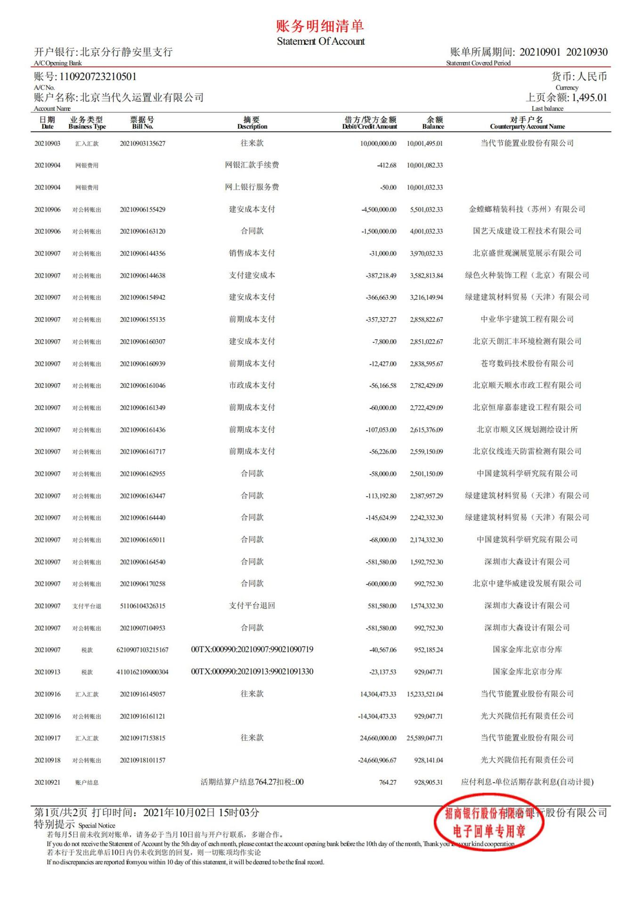
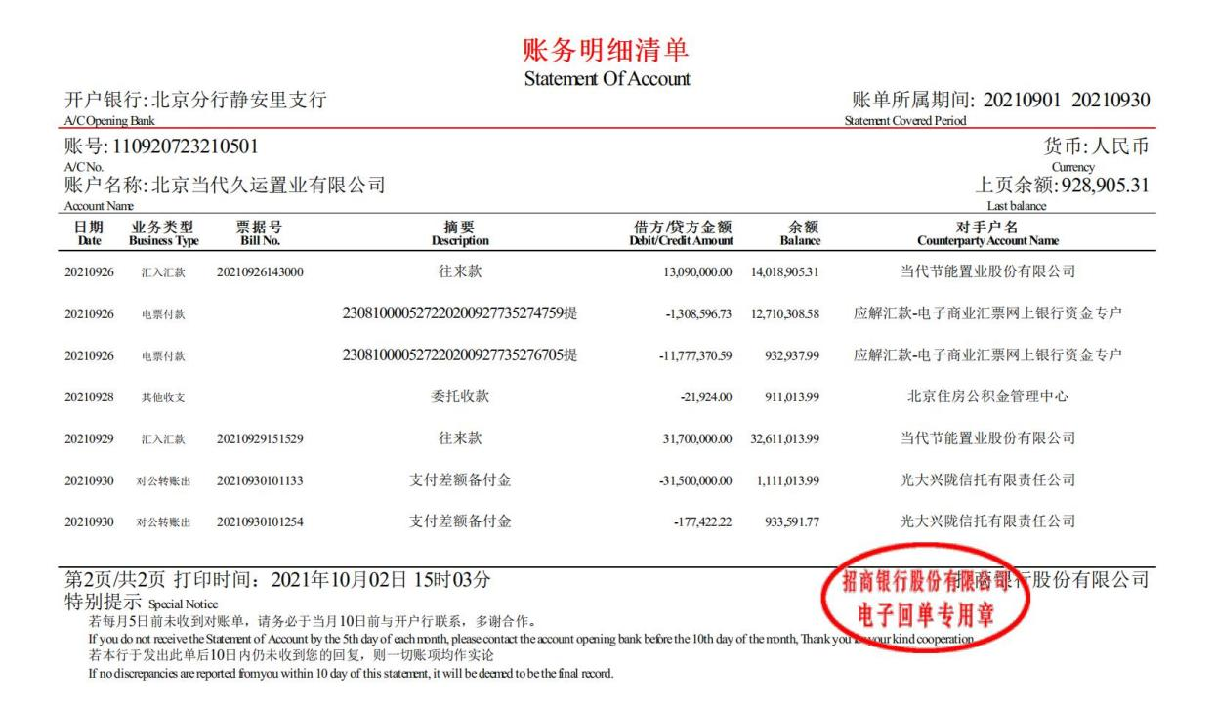

宁波银行经济开发区支行3401
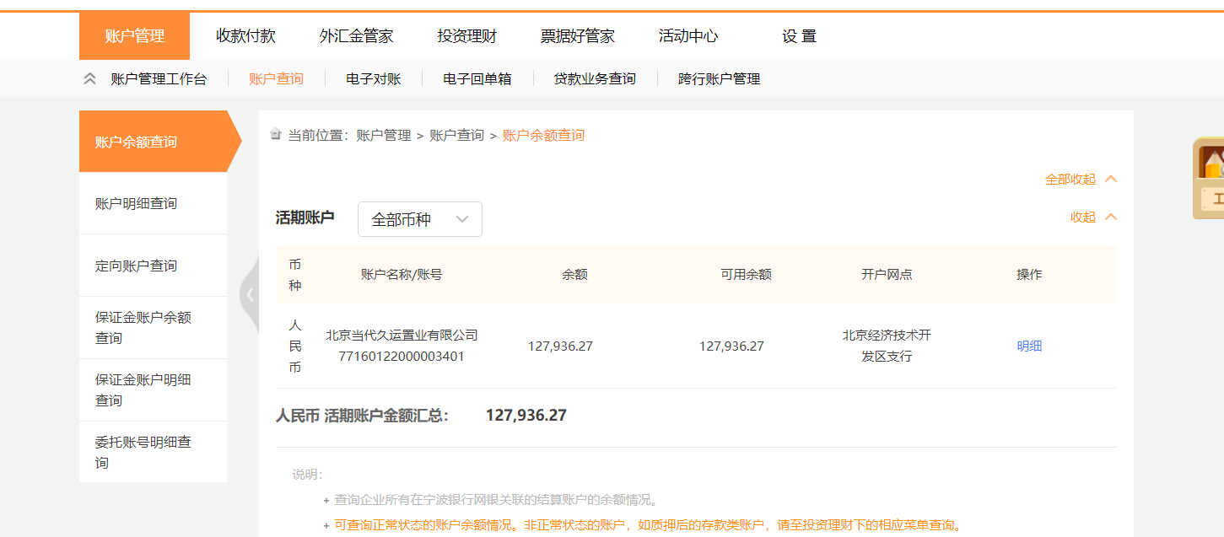

民生银行昌平支行


附件三 宏华伟业9月银行对账单
民生银行7551账户
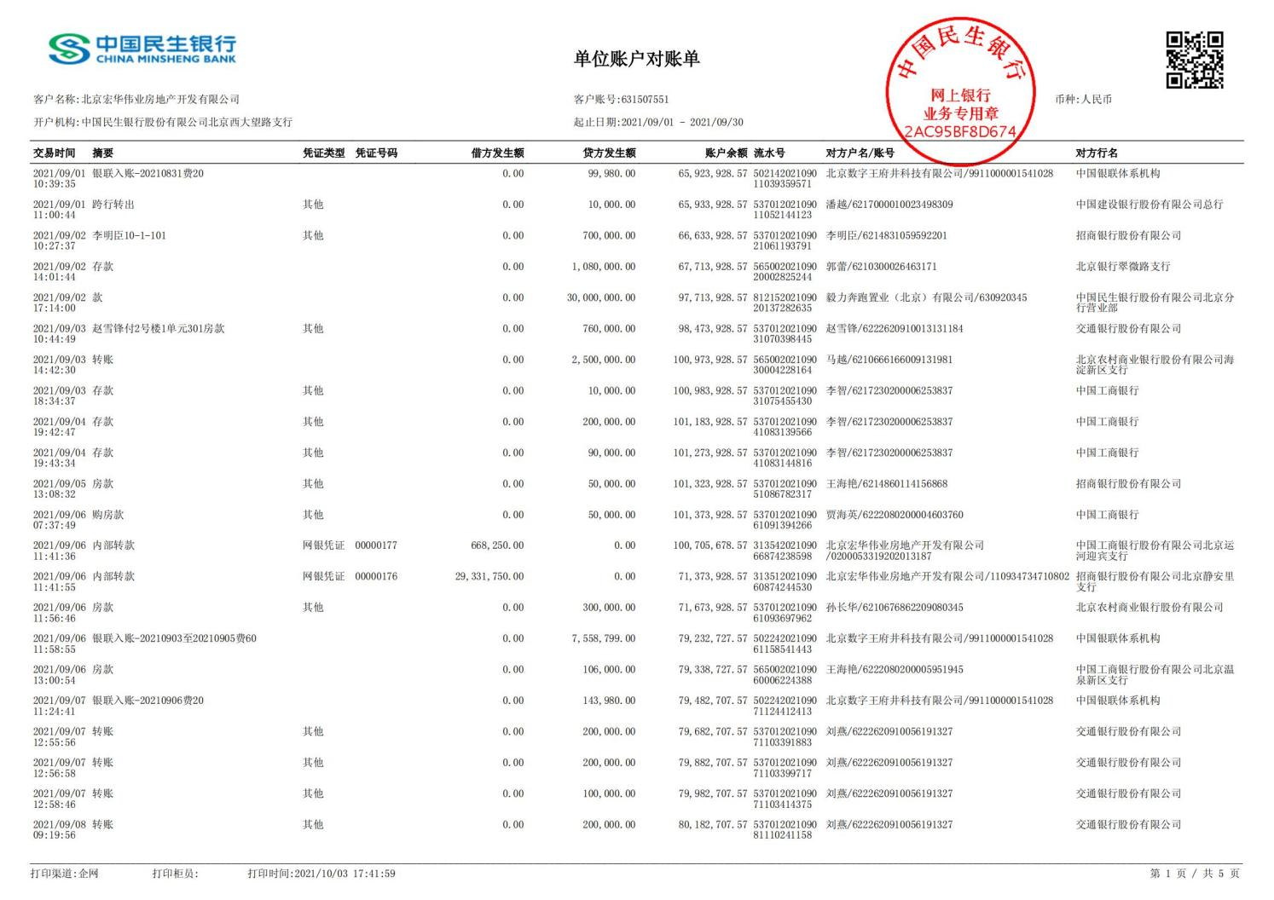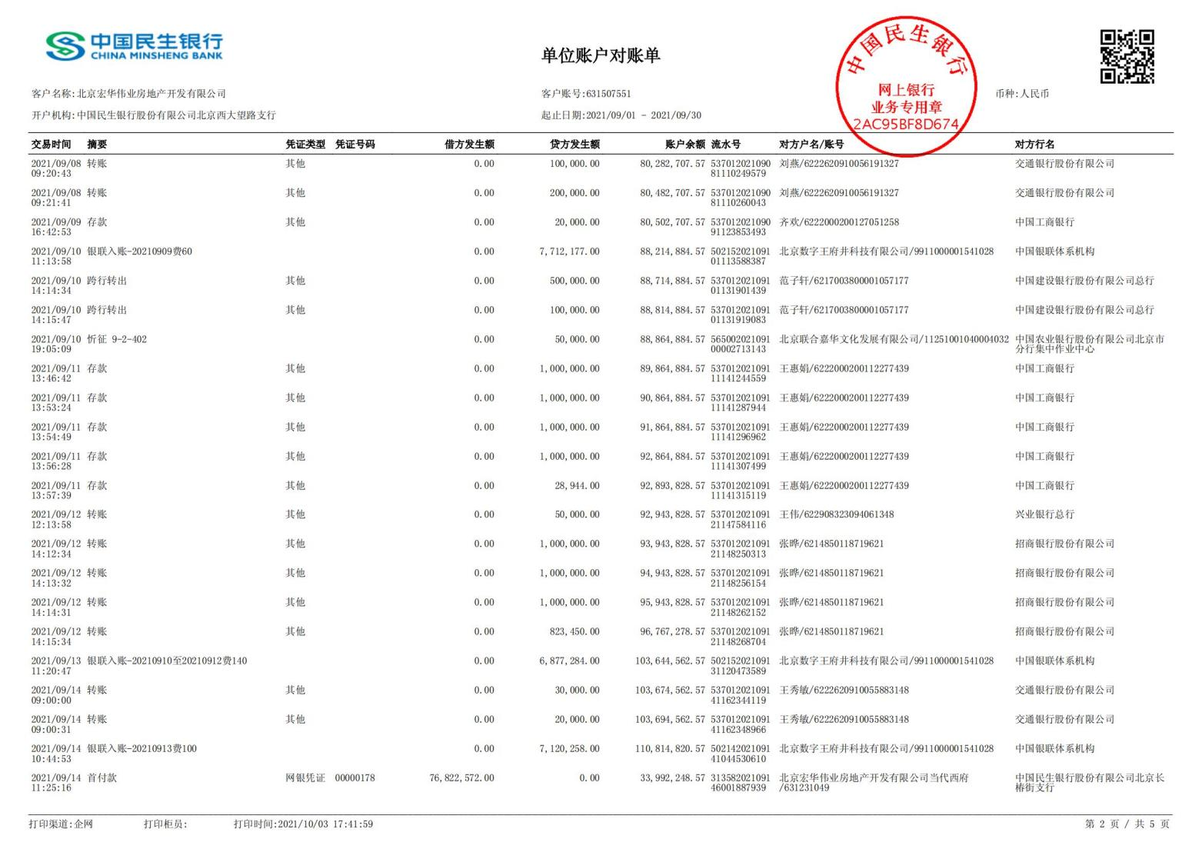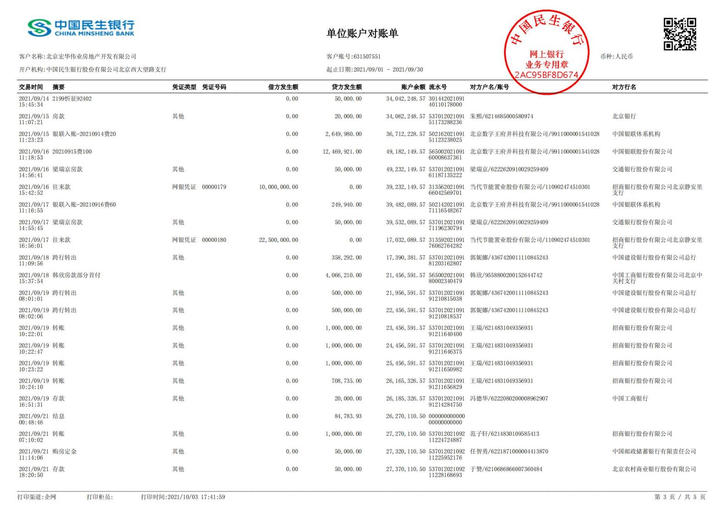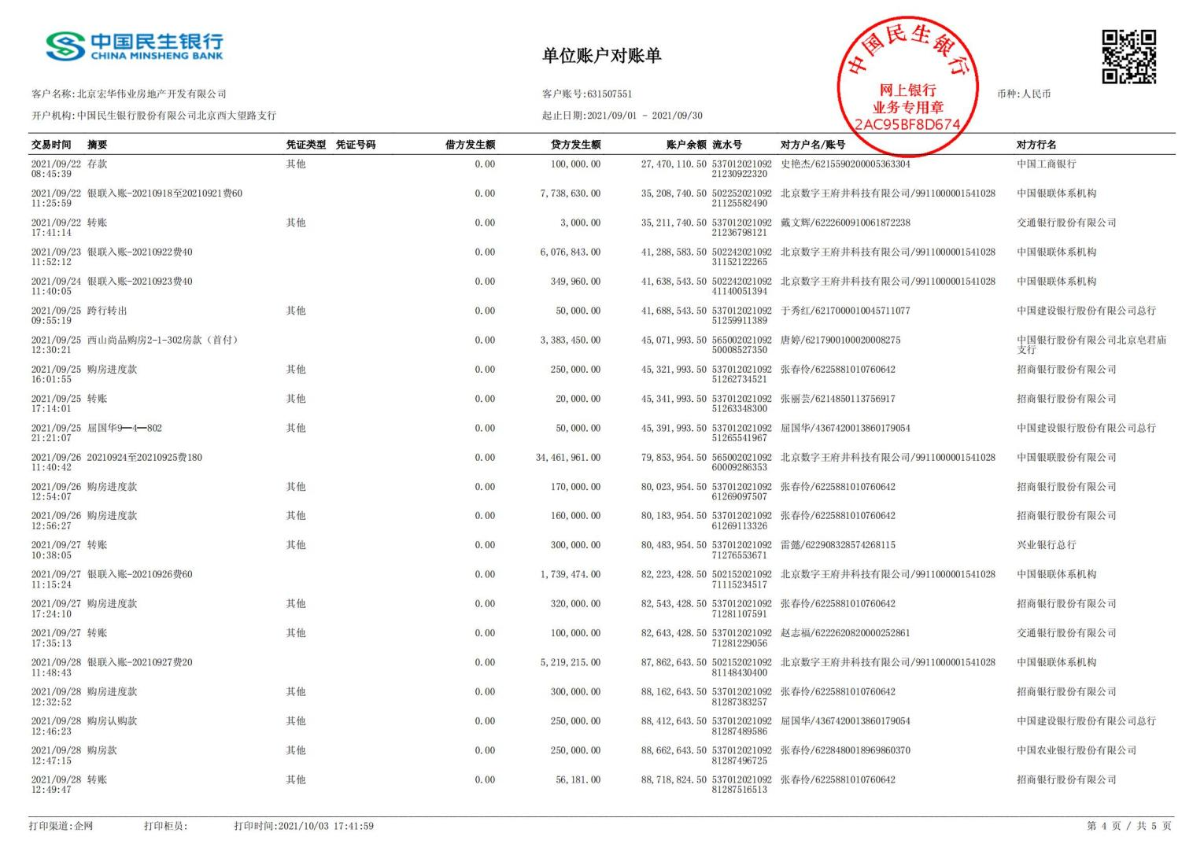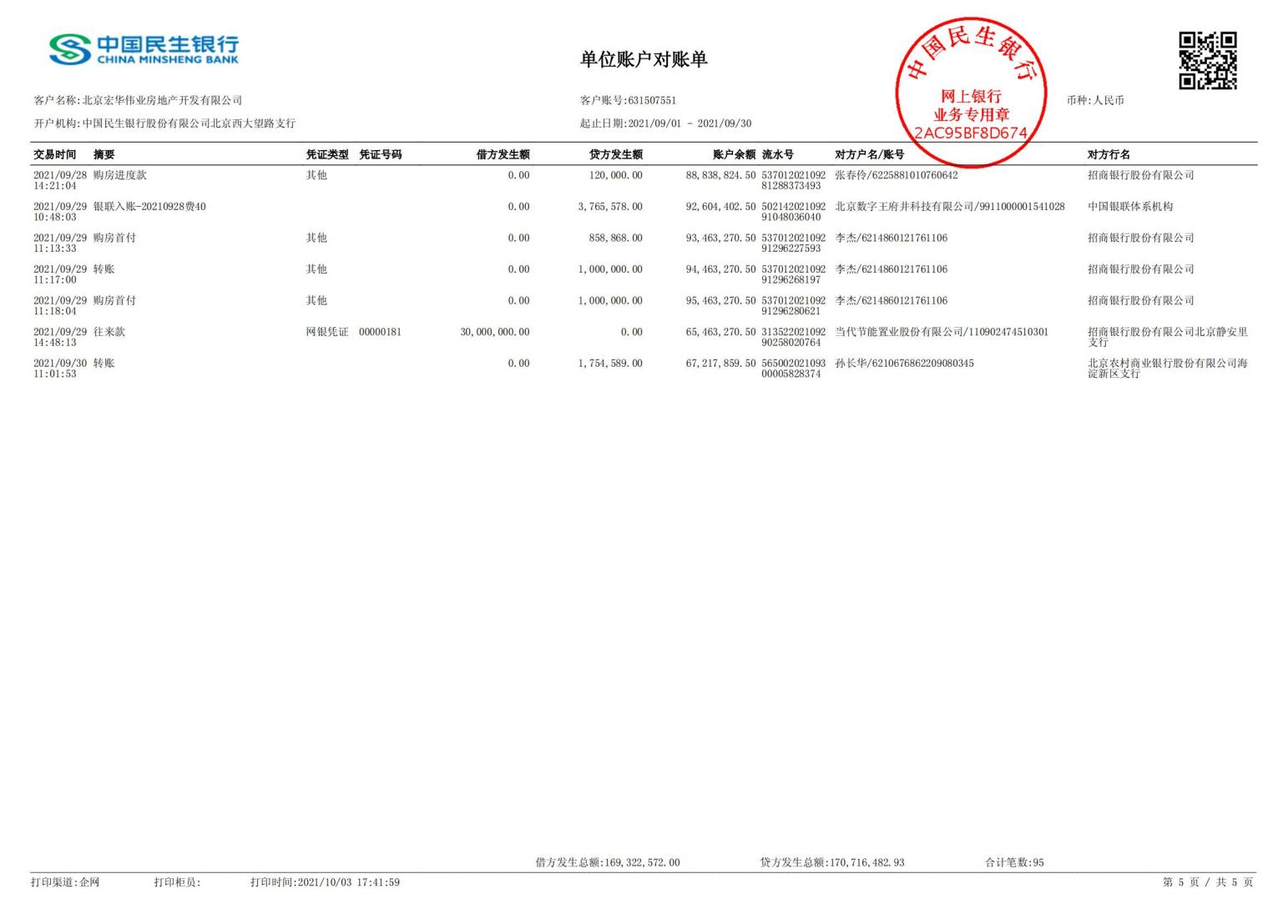

民生银行1049账户
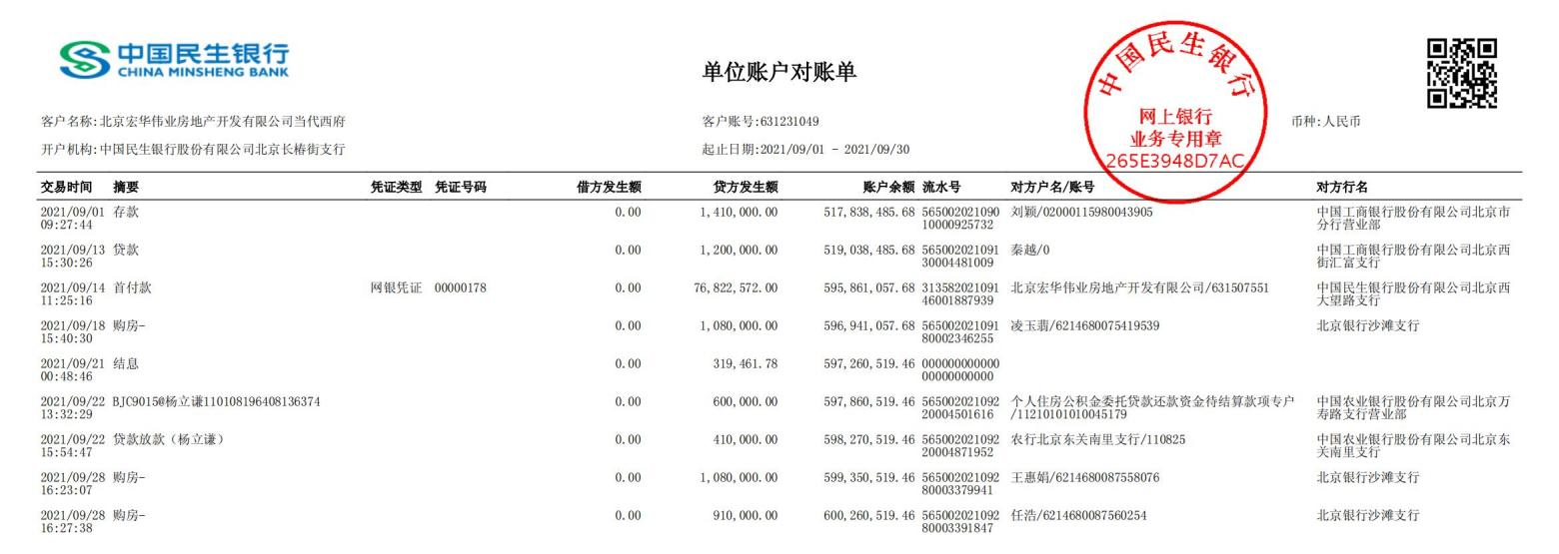

民生银行1049账户
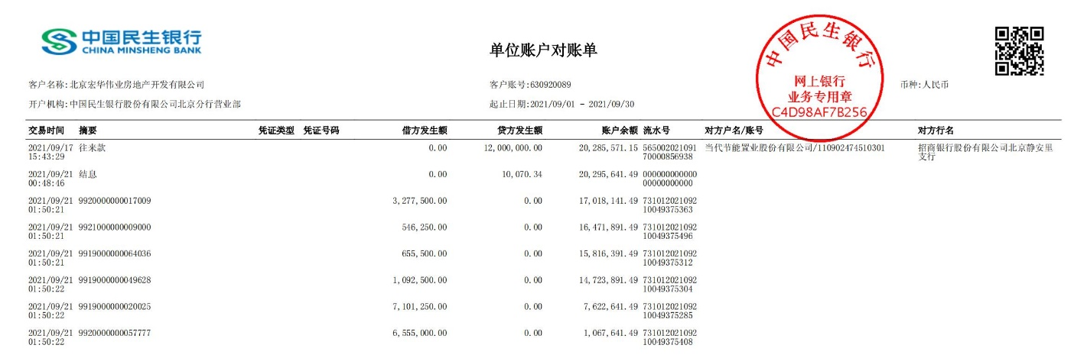

招商银行0802账户
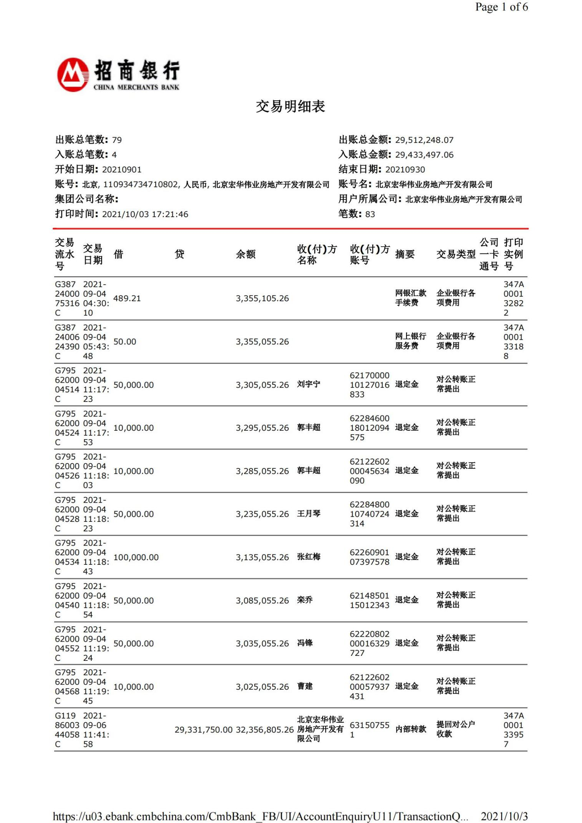
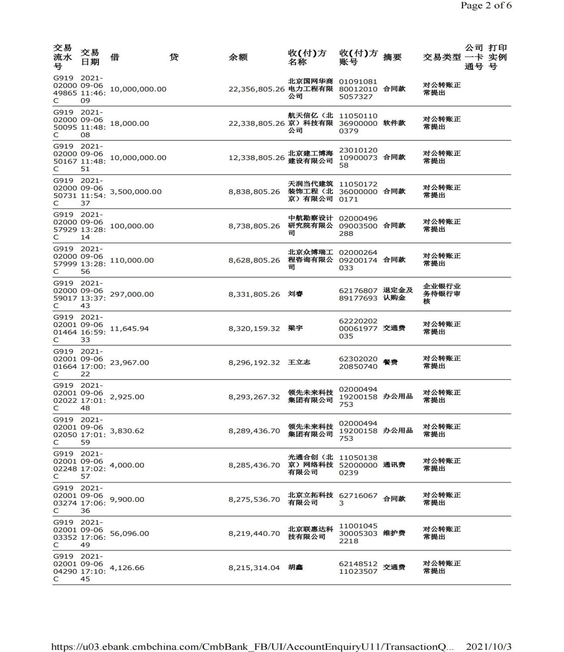
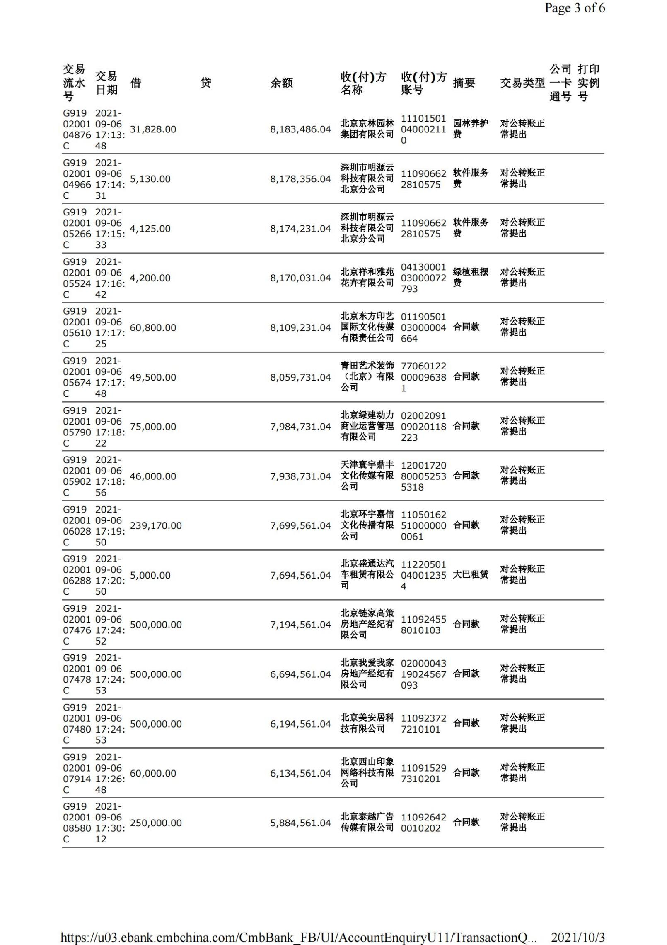

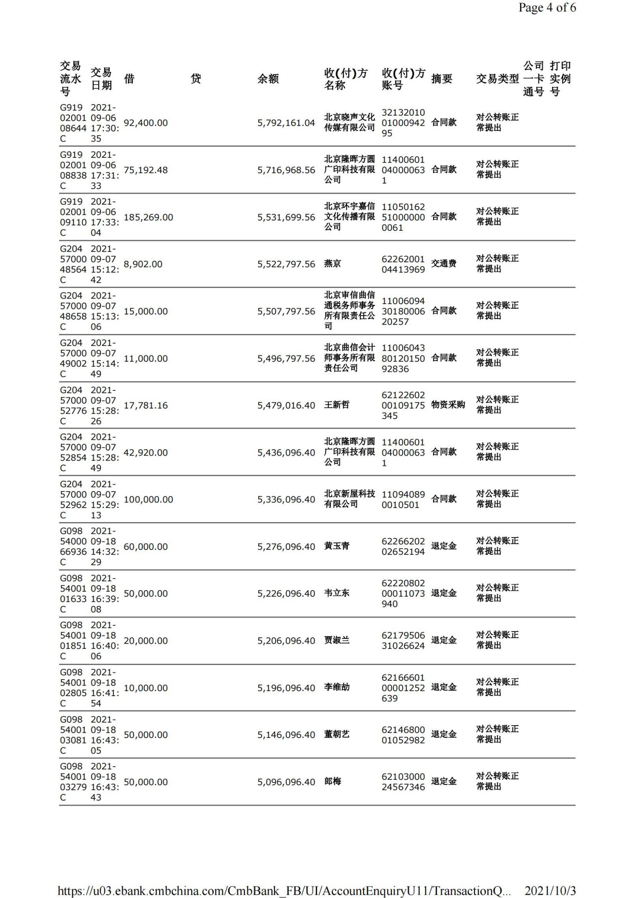

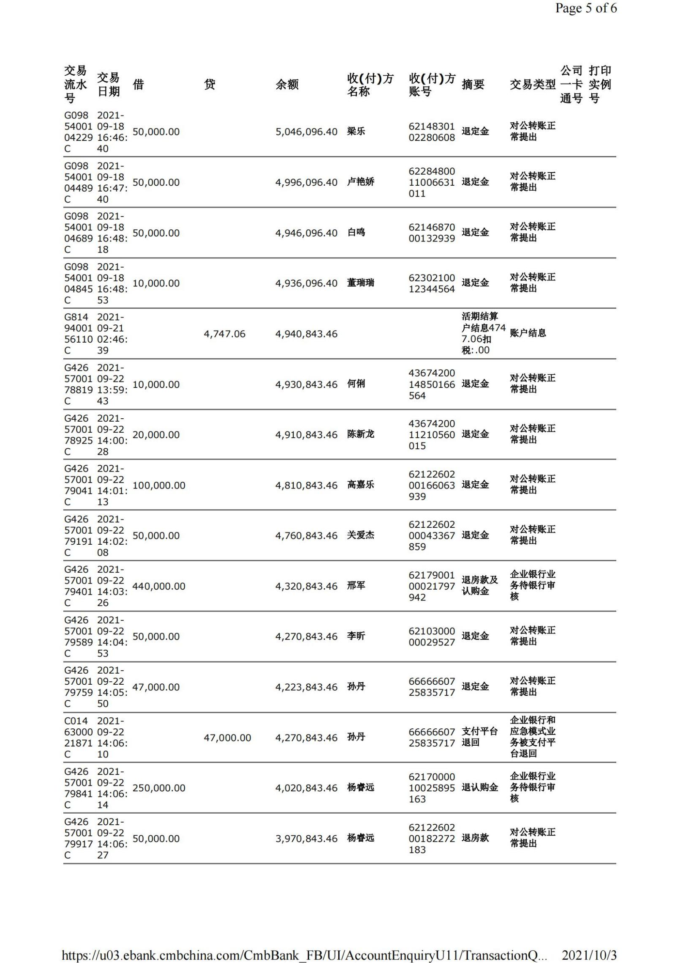
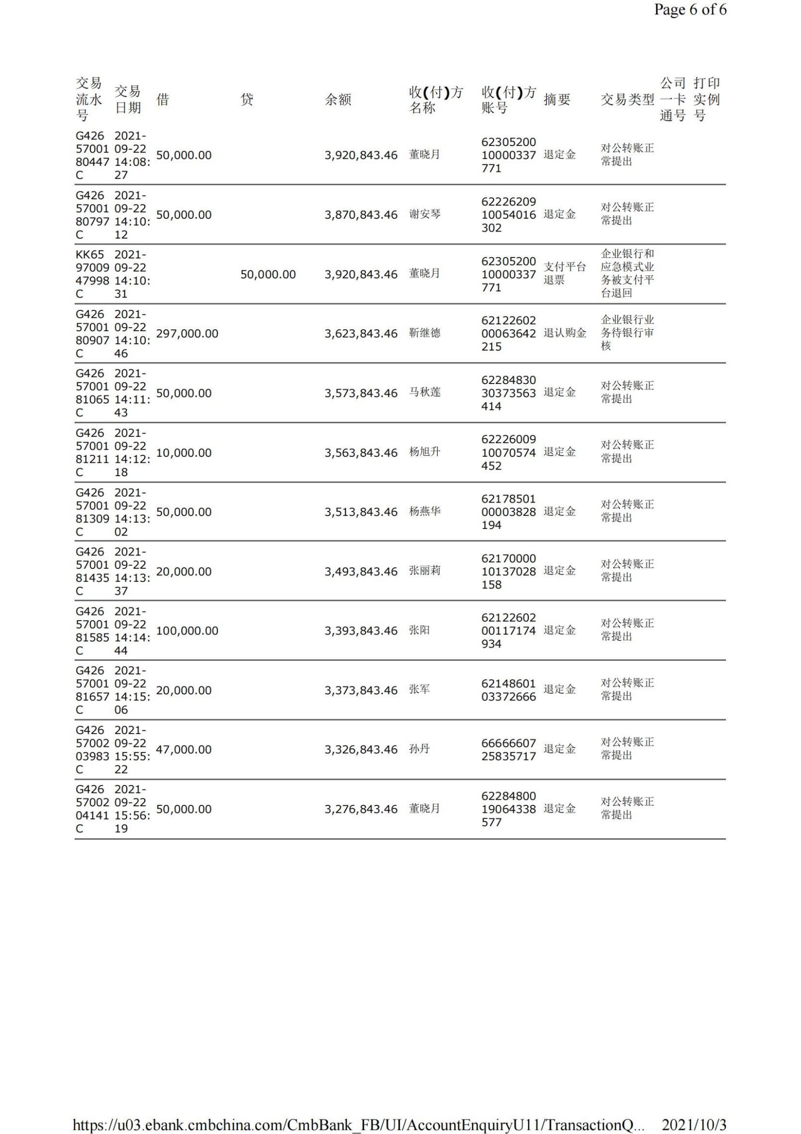

招商银行0603账户
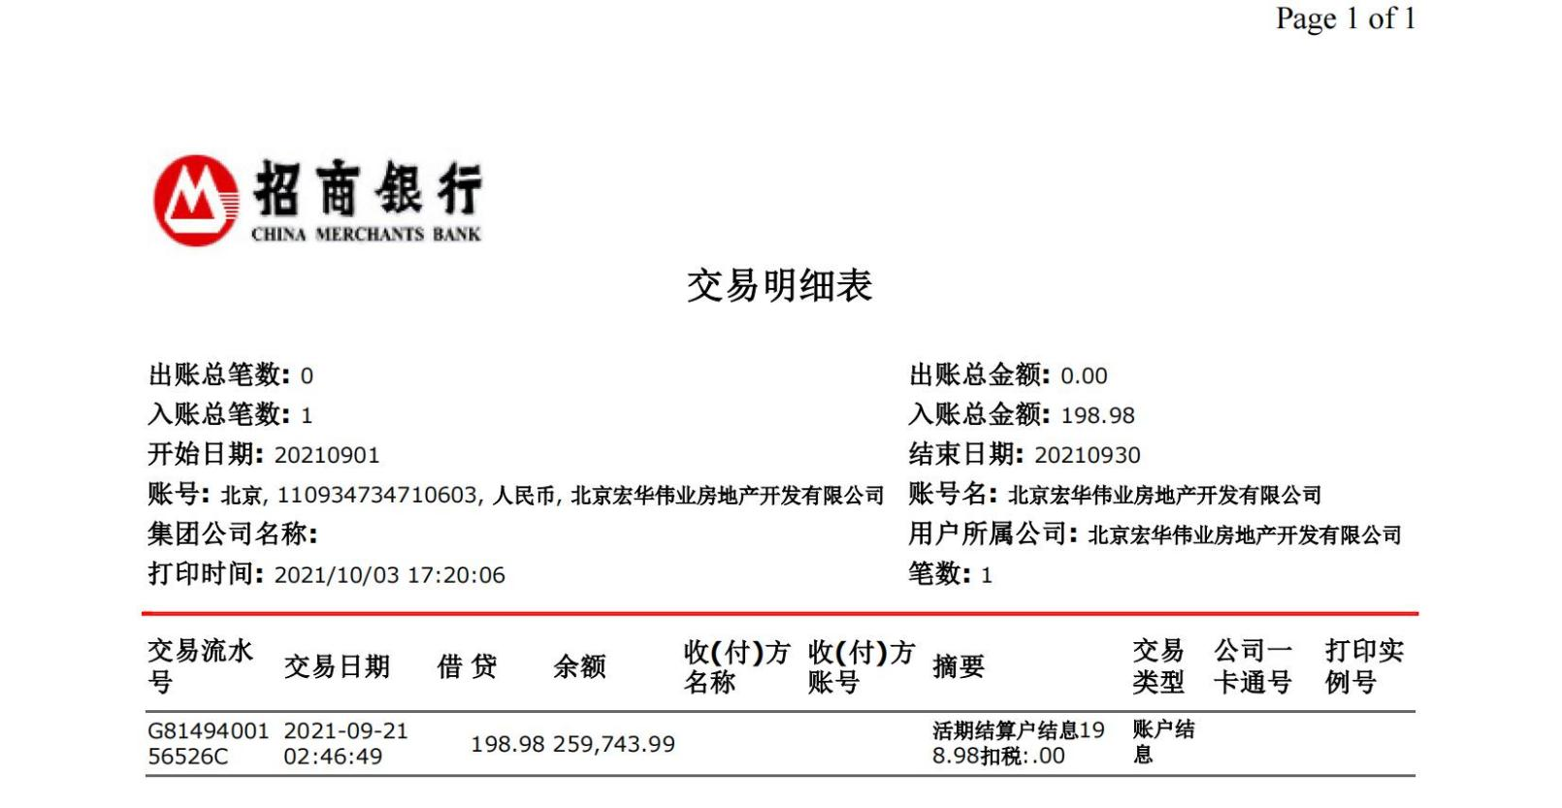

工商银行3187
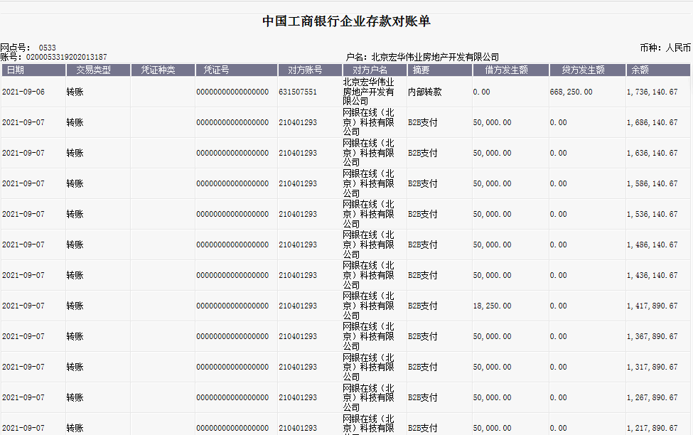
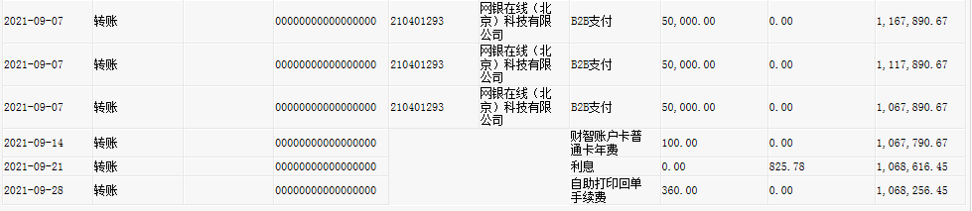

北京农商行2135
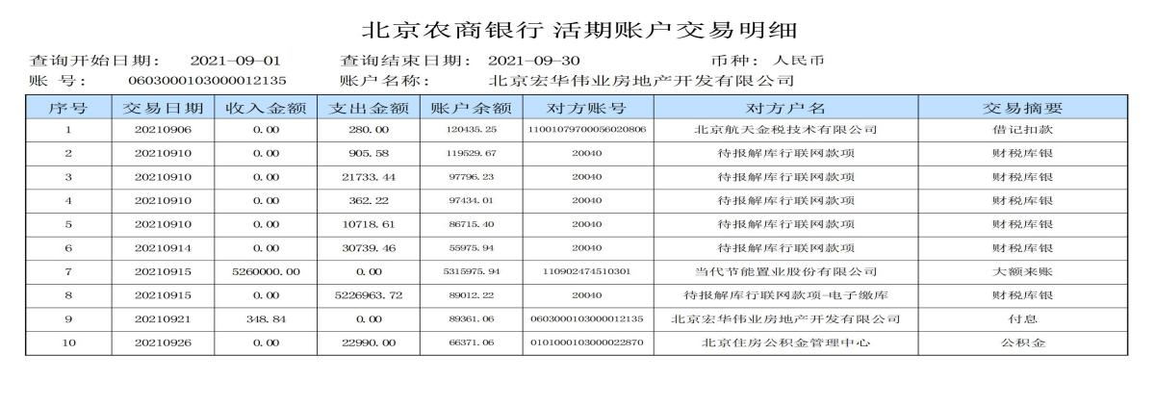
兴业银行昌平支行
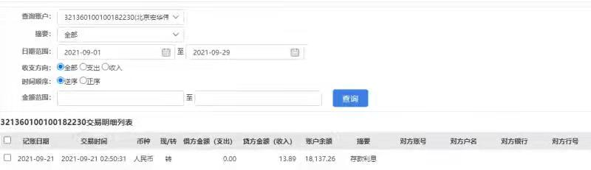

建行通州分行、北京农商行阳坊支行
